Федеральное государственное бюджетное образовательное учреждение высшего профессионального образования "Удмуртский государственный университет"

**Педагогический анализ / мониторинг**

**результатов Федерального Интернет-экзамена  
в сфере профессионального образования**

***в рамках компетентностного подхода***

**Дисциплина «Русский язык и культура речи»**

**гуманитарного, социального и экономического цикла** **ФГОС ВО**

**октябрь 2014 – февраль 2015**

**ОГЛАВЛЕНИЕ**

*Для обновления содержания нажмите на слове* ***здесь*** *правой кнопкой мыши и выберите пункт меню "Обновить поле"*

# Введение

Проект «Федеральный Интернет-экзамен в сфере профессионального образования» (ФЭПО) является одной из широко востребованных вузами и ссузами объективных процедур оценки качества подготовки студентов и учащихся. В условиях модернизации образования и внедрения в образовательный процесс федеральных государственных образовательных стандартов в проекте ФЭПО реализована технология независимой оценки результатов обучения студентов на основе компетентностного подхода.

В рамках компетентностного подхода проекта ФЭПО предложены новая уровневая модель педагогических измерительных материалов и модель оценки результатов обучения студентов.

Представленный в данной книге педагогический анализ/мониторинг по результатам ФЭПО в рамках компетентностного подхода предназначен ***для заведующих кафедрами, профессорско-преподавательского состава образовательной организации*** и отражает информацию о результатах тестирования по дисциплине студентов, обучающихся по различным направлениям подготовки, реализующим федеральные государственные образовательные стандарты (ФГОС).

***В первом разделе*** отражены количественные показатели участия в ФЭПО по дисциплине «Русский язык и культура речи» гуманитарного, социального и экономического цикла (ГСЭ) ФГОС ВО.

***Во втором разделе*** приведена модель оценки результатов обучения, используемая в рамках компетентностного подхода ФЭПО, и представлены результаты тестирования по дисциплине «Русский язык и культура речи» цикла ГСЭ ФГОС ВО студентов данной образовательной организации и вузов-участников.

***В третьем разделе*** показана структура содержания педагогических измерительных материалов по дисциплине «Русский язык и культура речи» цикла ГСЭ ФГОС ВО, и проведен анализ результатов тестирования по данным структурам студентов различных направлений подготовки.

***Четвертый раздел*** содержит информацию о проектах Интернет-тестирования в сфере образования НИИ мониторинга качества образования.

В приложениях описаны модель педагогических измерительных материалов, характеристика уровней обученности (результатов обучения) по дисциплине «Русский язык и культура речи» гуманитарного, социального и экономического цикла ФГОС ВО, а также формы представления результатов тестирования, используемые в данном отчете.

# Показатели участия в ФЭПО-16 – ФЭПО-20 по дисциплине «Русский язык и культура речи» цикла ГСЭ ФГОС ВО

## Количественные показатели участия студентов вузов-участников

Количество сеансов тестирования по дисциплине «Русский язык и культура речи» цикла ГСЭ ФГОС ВО студентов вузов-участников, принявших участие в ФЭПО-16 – ФЭПО-20, отражено на диаграмме (рисунок 1.1) и в таблице 1.1.

Таблица 1.1 – Количественные показатели участия в ФЭПО

|  |  |  |  |
| --- | --- | --- | --- |
| **Период проведения** | **Этап** | **Количество вузов-участников** | **Количество сеансов тестирования** |
| октябрь 2012 –  февраль 2013 | ФЭПО-16 | 165 | 16382 |
| март –  июль 2013 | ФЭПО-17 | 133 | 9202 |
| октябрь 2013 –  февраль 2014 | ФЭПО-18 | 154 | 16860 |
| март –  июль 2014 | ФЭПО-19 | 163 | 11605 |
| октябрь 2014 –  февраль 2015 | ФЭПО-20 | 169 | 19512 |

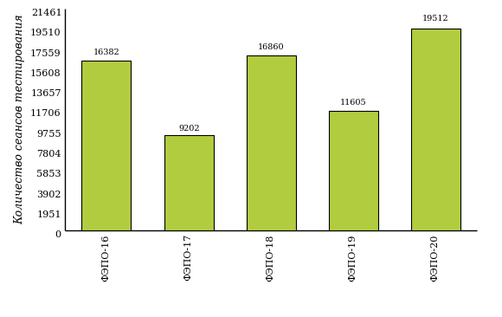  
Рисунок 1.1 – Динамика сеансов тестирования студентов вузов-участников  
по дисциплине «Русский язык и культура речи»

## Количественные показатели участия студентов вуза

Количество сеансов тестирования по дисциплине «Русский язык и культура речи» цикла ГСЭ ФГОС ВО студентов вуза, принявших участие в ФЭПО-16 – ФЭПО-20, отражено на диаграмме (рисунок 1.2) и в таблице 1.2.

Таблица 1.2 – Количественные показатели участия в ФЭПО студентов вуза

|  |  |  |  |
| --- | --- | --- | --- |
| **Период проведения** | **Этап** | **Количество направлений подготовки** | **Количество сеансов тестирования** |
| октябрь 2012 –  февраль 2013 | ФЭПО-16 | 10 | 408 |
| март –  июль 2013 | ФЭПО-17 | 0 | 0 |
| октябрь 2013 –  февраль 2014 | ФЭПО-18 | 9 | 295 |
| март –  июль 2014 | ФЭПО-19 | 1 | 13 |
| октябрь 2014 –  февраль 2015 | ФЭПО-20 | 7 | 207 |

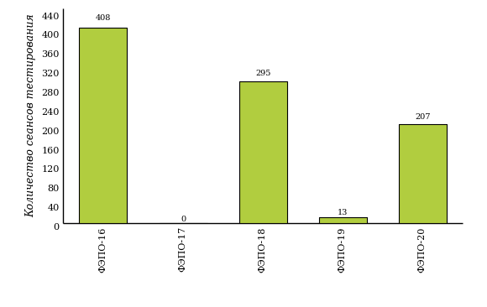  
Рисунок 1.2 – Динамика сеансов тестирования   
по дисциплине «Русский язык и культура речи» студентов вуза

# Результаты обучения студентов по дисциплине «Русский язык и культура речи» цикла ГСЭ ФГОС ВО

## ФЭПО: модель оценки результатов обучения

В рамках компетентностного подхода ФЭПО используется модель оценки результатов обучения, в основу которой положена методология В. П. Беспалько об уровнях усвоения знаний и постепенном восхождении обучающихся по образовательным траекториям (рисунок 2.1).

  
Рисунок 2.1 – Принципы восхождения по методологии В. П. Беспалько

Выделены следующие *уровни* результатов обучения студентов.

**Первый уровень.** Результаты обучения студентов свидетельствуют об усвоении ими некоторых элементарных знаний основных вопросов по дисциплине. Допущенные ошибки и неточности показывают, что студенты не овладели необходимой системой знаний по дисциплине.

**Второй уровень.** Достигнутый уровень оценки результатов обучения показывает, что студенты обладают необходимой системой знаний и владеют некоторыми умениями по дисциплине. Студенты способны понимать и интерпретировать освоенную информацию, что является основой успешного формирования умений и навыков для решения практико-ориентированных задач.

**Третий уровень.** Студенты продемонстрировали результаты на уровне осознанного владения учебным материалом и учебными умениями, навыками и способами деятельности по дисциплине. Студенты способны анализировать, проводить сравнение и обоснование выбора методов решения заданий в практико-ориентированных ситуациях.

**Четвертый уровень.** Студенты способны использовать сведения из различных источников для успешного исследования и поиска решения в нестандартных практико-ориентированных ситуациях. Достигнутый уровень оценки результатов обучения студентов по дисциплине является основой дляформирования общекультурных и профессиональных компетенций, соответствующих требованиям ФГОС.

Для студента достигнутый уровень обученности определяется по результатам выполнения всего ПИМ в соответствии с алгоритмом, приведенным в таблице 2.1.

Таблица 2.1 – Алгоритм определения достигнутого уровня обученности для студента

|  |  |  |
| --- | --- | --- |
| **Объект оценки** | **Показатель оценки результатов обучения студента** | **Уровень обученности (уровень результатов обучения)** |
| Студент | **Менее 70%** баллов за задания **каждого из блоков 1, 2 и 3** | Первый |
| **Не менее 70%** баллов задания **блока 1**  и **меньше 70%** баллов за задания **каждого из блоков 2 и 3**  или  **Не менее 70%** баллов задания **блока 2**  и **меньше 70%** баллов за задания **каждого из блоков 1 и 3**  или  **Не менее 70%** баллов задания **блока 3**  и **меньше 70%** баллов за задания **каждого из блоков 1 и 2** | Второй |
| **Не менее 70%** баллов за задания **каждого из блоков 1 и 2**  и **меньше 70%** баллов за задания **блока 3**  или  **Не менее 70%** баллов за задания **каждого из блоков 1 и 3**  и **меньше 70%** баллов за задания **блока 2**  или  **Не менее 70%** баллов за задания **каждого из блоков 2 и 3**  и **меньше 70%** баллов за задания **блока 1** | Третий |
| **Не менее 70%** баллов за задания **каждого из блоков 1, 2 и 3** | Четвертый |

Показатели и критерии оценки результатов обучения для студента и для выборки студентов направления подготовки на основе предложенной модели представлены в таблице 2.2.

Таблица 2.2 – Показатели и критерии оценки результатов обучения

|  |  |  |
| --- | --- | --- |
| **Объект оценки** | **Показатель оценки результатов обучения** | **Критерий оценки результатов обучения** |
| Студент | Достигнутый уровень результатов обучения | Уровень обученности **не ниже второго** |
| Выборка студентов направления подготовки | Процент студентов на уровне обученности не ниже второго | **60%** студентов на уровне обученности **не ниже второго** |

## Результаты тестирования студентов вуза и вузов-участников по итогам ФЭПО-20

В разделе представлена информация о результатах тестирования студентов по двум показателям:

* ***доля студентов по проценту набранных баллов за выполнение ПИМ*** позволяет провести экспресс-оценку результатов тестирования;
* ***доля студентов на уровне обученности не ниже второго*** позволяет провести более глубокий анализ результатов обучения в соответствии с предложенной моделью.

Результаты тестирования студентов вуза и вузов-участников по дисциплине «Русский язык и культура речи» цикла ГСЭ ФГОС ВО по показателю «Доля студентов по проценту набранных баллов за выполнение ПИМ» представлены на рисунке 2.2.

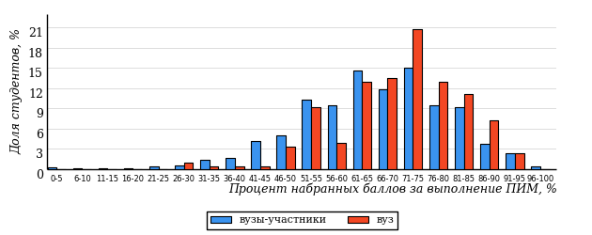  
Рисунок 2.2 – Распределение результатов тестирования студентов вуза  
с наложением на общий результат вузов-участников по данной дисциплине

Распределение результатов тестирования по дисциплине «Русский язык и культура речи» цикла ГСЭ ФГОС ВО студентов вуза и вузов-участников по показателю «Доля студентов на уровне обученности не ниже второго» в соответствии с предложенной моделью оценки результатов обучения показано на рисунке 2.3.



**77%**

**87%**

**17%**

**32%**

**23%**

**28%**

**13%**

**26%**

**36%**

**25%**

|  |  |
| --- | --- |
| вуз | вузы-участники |

Рисунок 2.3 – Диаграмма распределения результатов тестирования студентов

Как видно из рисунка 2.3, по дисциплине «Русский язык и культура речи» доля студентов вуза на уровне обученности не ниже второго составляет **87%**, а доля студентов вузов-участников на уровне обученности не ниже второго – **77%**.

На диаграмме (рисунок 2.4) представлено распределение студентов вуза по уровням обученности в соответствии с процентом набранных баллов по результатам выполнения ПИМ по дисциплине «Русский язык и культура речи» цикла ГСЭ ФГОС ВО.

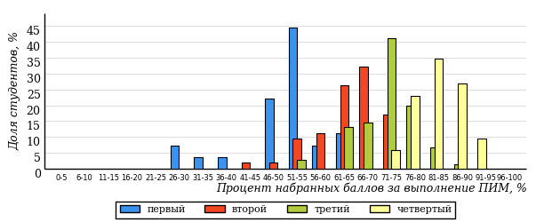  
Рисунок 2.4 – Распределение результатов тестирования студентов вуза  
по уровню обученности в соответствии с процентом набранных баллов за выполнение ПИМ

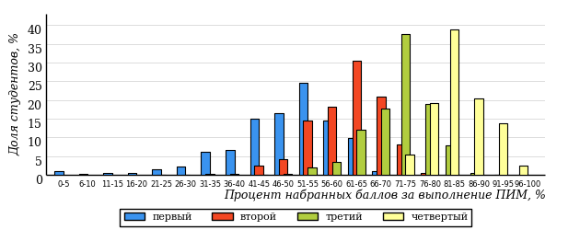  
Рисунок 2.5 – Распределение результатов тестирования студентов вузов-участников  
по уровню обученности в соответствии с процентом набранных баллов за выполнение ПИМ

Диаграммы (рисунки 2.4 и 2.5) позволяют провести экспресс-оценку результатов тестирования студентов вуза по дисциплине «Русский язык и культура речи»: сопоставить набранные баллы за выполнение ПИМ с уровнем обученности, а также провести сравнение результатов тестирования студентов вуза с результатами по данным показателям вузов-участников.

На оси абсцисс показан процент набранных баллов за выполнение ПИМ по дисциплине «Русский язык и культура речи» и выделена интервальная шкала по данному показателю: [0%; 50%), [50%; 70%), [70%; 90%), [90%; 100%]. Столбцы различного цвета указывают на долю студентов, находящихся соответственно на первом, втором, третьем и четвертом уровнях обученности.

**ПРИМЕЧАНИЕ:**

Предложенная шкала носит рекомендательный характер и может быть использована как дополнение к построению общего рейтинга результатов тестирования по дисциплине.

В таблице 2.3 представлены результаты обучения студентов вуза и вузов-участников по дисциплине «Русский язык и культура речи» цикла ГСЭ ФГОС ВО. Для выборки студентов вуза по отдельным направлениям подготовки указан процент студентов на каждом из уровней обученности, и приведен процент студентов на уровне обученности не ниже второго.

Таблица 2.3 – Результаты обучения студентов вуза по дисциплине «Русский язык и культура речи» цикла ГСЭ ФГОС ВО (ФЭПО-20)

|  |  |  |  |  |  |  |  |  |  |
| --- | --- | --- | --- | --- | --- | --- | --- | --- | --- |
| **Шифр направления подготовки** | **Наименование направления подготовки** | **Дисциплина** | **Вуз** | | | | | | **Выполнение критерия** |
| **Коли-чество студентов** | **Процент студентов, находящих на уровне обученности** | | | | **Процент студентов на уровне обученности не ниже второго** |
| **первый** | **второй** | **третий** | **четвер-тый** |
| 04.03.01 | Химия | Русский язык и культура речи | 21 | 24% | 43% | 24% | 9% | 76% | + |
| 39.03.03 | Организация работы с молодежью | Русский язык и культура речи | 19 | 0% | 26% | 58% | 16% | 100% | + |
| 42.03.01 | Реклама и связи с общественностью | Русский язык и культура речи | 33 | 10% | 21% | 39% | 30% | 90% | + |
| 43.03.02 | Туризм | Русский язык и культура речи | 28 | 18% | 36% | 21% | 25% | 82% | + |
| 45.03.01 | Филология | Русский язык и культура речи | 20 | 15% | 15% | 40% | 30% | 85% | + |
| 45.03.02 | Лингвистика | Русский язык и культура речи | 82 | 11% | 21% | 39% | 29% | 89% | + |
| 51.03.01 | Культурология | Русский язык и культура речи | 4 | 50% | 50% | 0% | 0% | 50% | * |

**ПРИМЕЧАНИЕ:**

В таблице красным цветом выделена доля студентов на уровне обученности не ниже второго, составляющая меньше 60%.

Знаком «*» отмечены результаты для выборки студентов менее 10 человек.

## Мониторинг результатов тестирования студентов вуза и вузов-участников

На диаграмме (рисунок 2.6) показано распределение студентов вуза и вузов-участников по уровням обученности по дисциплине «Русский язык и культура речи» цикла ГСЭ ФГОС ВО.

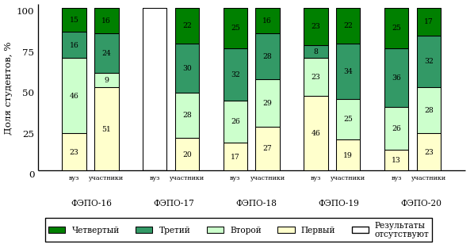  
Рисунок 2.6 – Диаграмма распределения студентов вуза и вузов-участников  
по уровням обученности

В соответствии с моделью оценки результатов обучения процент студентов вуза на уровне обученности не ниже второго составляет 77% (ФЭПО-16), 83% (ФЭПО-18), 54% (ФЭПО-19) и 87% (ФЭПО-20), а процент студентов вузов-участников – 49% (ФЭПО-16), 80% (ФЭПО-17), 73% (ФЭПО-18), 81% (ФЭПО-19) и 77% (ФЭПО-20) соответственно.

# Содержательный анализ результатов тестирования студентов по дисциплине «Русский язык и культура речи» цикла ГСЭ ФГОС ВО

## Конструирование структуры содержания педагогических измерительных материалов по дисциплине «Русский язык и культура речи» цикла ГСЭ ФГОС ВО

В рамках компетентностного подхода ФЭПО реализован конструктор содержания ПИМ, позволяющий преподавателю сформировать структуру ПИМ на основе выбранного объема трудоемкости путем включения/исключения отдельных тем и модулей дисциплины, либо воспользоваться предложенной «жесткой» структурой ПИМ.

Обобщенная структура содержания ПИМ включает расширенное количество тем и разделов дисциплины «Русский язык и культура речи» с целью предоставления преподавателям возможности выбора и самостоятельного конструирования ПИМ, исходя из особенностей рабочей программы, реализуемой в вузе по данной дисциплине.

**ПРИМЕЧАНИЕ:**

Темы и модули «жесткой» структуры в обобщенной структуре содержания ПИМ отмечены знаком «*».

Обобщенная структура содержания педагогических измерительных  
материалов по дисциплине «Русский язык и культура речи» цикла ГСЭ ФГОС ВО  
*(объем трудоемкости – больше 2 кредитов)*

***Блок 1. Тематическое наполнение ПИМ***

Тема 1. Риторика как наука

Тема 2. Речевое взаимодействие. Основные единицы общения. Логические основы речевого общения

Тема 3*. Оратор и его аудитория

Тема 4. Подготовка речи и публичное выступление

Тема 5. Теоретические основы культуры речи

Тема 6. Лингвистические словари русского языка

Тема 7*. Нормы современного русского языка: нормы ударения

Тема 8*. Нормы современного русского языка: орфоэпические нормы

Тема 9*. Нормы современного русского языка: лексические нормы

Тема 10*. Нормы современного русского языка: лексические нормы фразеологических оборотов

Тема 11*. Нормы современного русского языка: морфологические нормы

Тема 12*. Морфологические нормы имени числительного

Тема 13*. Морфологические нормы местоимений и прилагательных

Тема 14*. Синтаксические нормы русского языка

Тема 15*. Грамматические ошибки

Тема 16*. Речевые ошибки

Тема 17*. Орфографические нормы русского литературного языка

Тема 18*. Пунктуационные нормы русского литературного языка

Тема 19*. Орфографическая грамотность

Тема 20*. Пунктуационная грамотность

***Блок 2. Модульное наполнение ПИМ***

Модуль 1*. Современный русский литературный язык

Модуль 2*. Современный русский литературный язык

Модуль 3*. Стилистика

Модуль 4*. Стилистика

Модуль 5*. Риторика

Модуль 6*. Риторика

Модуль 7. Деловой русский язык

Модуль 8*. Деловой русский язык

Модуль 9*. Культура речи

Модуль 10*. Культура речи

***Блок 3. Кейс-наполнение ПИМ***

Количество кейс-заданий: 2

## Структура содержания и анализ результатов тестирования студентов по отдельным направлениям подготовки

* + 1. Направление подготовки 04.03.01 «Химия»

Группа: ОБ-04.03.01-11

В таблице 3.1 представлена структура ПИМ по дисциплине «Русский язык и культура речи» для студентов вуза по направлению подготовки 04.03.01 «Химия» (группа ОБ-04.03.01-11).

Таблица 3.1 – Структура содержания ПИМ

|  |  |
| --- | --- |
| **Содержание ПИМ** | **Номер задания ПИМ** |
| ***Объем трудоемкости:*** больше 2 кредитов | |
| ***Блок 1. Тематическое наполнение ПИМ*** | |
| Нормы современного русского языка: нормы ударения | 1 |
| Нормы современного русского языка: орфоэпические нормы | 2 |
| Нормы современного русского языка: лексические нормы | 3 |
| Нормы современного русского языка: лексические нормы фразеологических оборотов | 4 |
| Нормы современного русского языка: морфологические нормы | 5 |
| Морфологические нормы имени числительного | 6 |
| Морфологические нормы местоимений и прилагательных | 7 |
| Синтаксические нормы русского языка | 8 |
| Грамматические ошибки | 9 |
| Речевые ошибки | 10 |
| Орфографические нормы русского литературного языка | 11 |
| Пунктуационные нормы русского литературного языка | 12 |
| Орфографическая грамотность | 13 |
| Пунктуационная грамотность | 14 |
| ***Блок 2. Модульное наполнение ПИМ*** | |
| Культура речи | 15 |
| Культура речи | 16 |
| Современный русский литературный язык | 17 |
| Современный русский литературный язык | 18 |
| Стилистика | 19 |
| Стилистика | 20 |
| Риторика | 21 |
| Деловой русский язык | 22 |
| ***Блок 3. Кейс-наполнение ПИМ*** | |
| Кейс 1 | |
| Подзадача 1 | 23.1 |
| Подзадача 2 | 23.2 |
| Подзадача 3 | 23.3 |
| Подзадача 4 | 23.4 |
| Кейс 2 | |
| Подзадача 1 | 24.1 |
| Подзадача 2 | 24.2 |
| Подзадача 3 | 24.3 |
| Подзадача 4 | 24.4 |

Распределение студентов по итогам выполнения заданий блока 1 ПИМ по дисциплине «Русский язык и культура речи» представлено на диаграмме (рисунок 3.1).

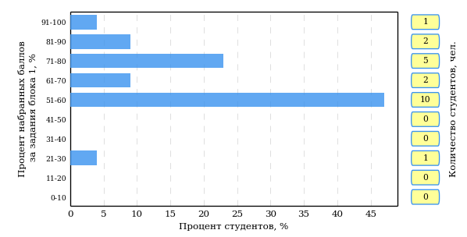  
Рисунок 3.1 – Гистограмма плотности распределения результатов выполнения заданий блока 1 ПИМ по дисциплине «Русский язык и культура речи»

На рисунке 3.2 представлена карта коэффициентов решаемости заданий блока 1 ПИМ по дисциплине «Русский язык и культура речи».

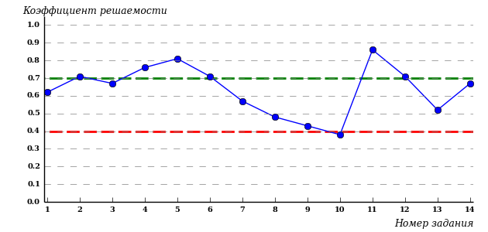  
Рисунок 3.2 – Карта коэффициентов решаемости заданий по темам блока 1  
ПИМ по дисциплине «Русский язык и культура речи»

Карта коэффициентов решаемости заданий показывает, что студенты данной выборки

**на невысоком** уровне выполнили задания по следующим темам:

*№8* «Синтаксические нормы русского языка»

*№9* «Грамматические ошибки»

**на низком** уровне выполнили задания по следующим темам:

*№10 «*Речевые ошибки»

Распределение студентов по результатам выполнения заданий блока 2 ПИМ по дисциплине «Русский язык и культура речи» представлено на диаграмме (рисунок 3.3).

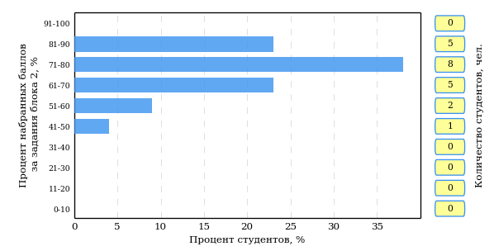  
Рисунок 3.3 – Гистограмма плотности распределения результатов выполнения заданий блока 2 ПИМ по дисциплине «Русский язык и культура речи»

На рисунке 3.4 отображены результаты выполнения заданий блока 2 ПИМ по дисциплине «Русский язык и культура речи» выборкой студентов.

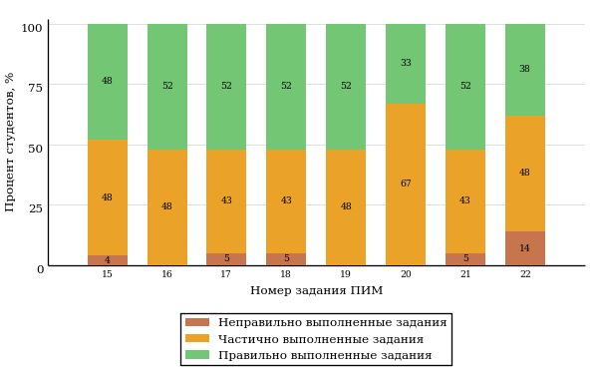  
Рисунок 3.4 – Диаграмма результатов выполнения студентами заданий блока 2  
ПИМ по дисциплине «Русский язык и культура речи»

Распределение студентов по результатам выполнения заданий блока 3 ПИМ по дисциплине «Русский язык и культура речи» представлено на диаграмме (рисунок 3.5).

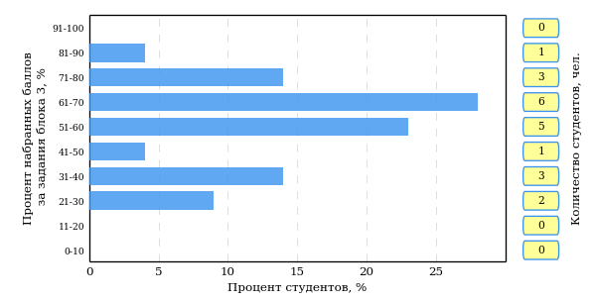  
Рисунок 3.5 – Гистограмма плотности распределения результатов выполнения заданий блока 3 ПИМ по дисциплине «Русский язык и культура речи»

На рисунке 3.6 отображены результаты решения заданий блока 3 ПИМ по дисциплине «Русский язык и культура речи» выборкой студентов.

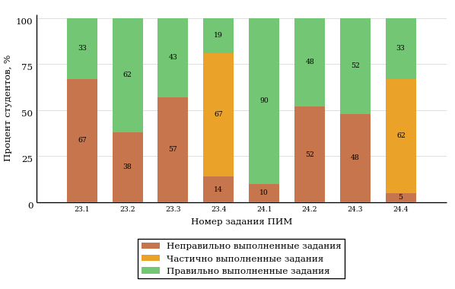  
Рисунок 3.6 – Диаграмма результатов выполнения студентами заданий блока 3  
ПИМ по дисциплине «Русский язык и культура речи»

Распределение студентов направления подготовки 04.03.01 «Химия» вуза по уровням обученности на основе результатов ФЭПО-20 показано на диаграмме (рисунок 3.7).

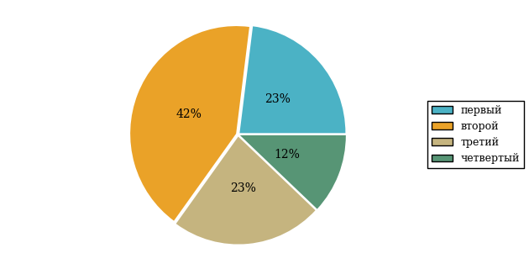  
Рисунок 3.7 – Круговая диаграмма распределения результатов обучения студентов по уровням обученности

В соответствии с моделью оценки результатов обучения процент студентов направления подготовки 04.03.01 «Химия» вуза на уровне обученности не ниже второго (по дисциплине «Русский язык и культура речи» цикла ГСЭ ФГОС ВО) составляет 77%.

* + 1. Направление подготовки 39.03.03 «Организация работы с молодежью»

Группа: ОАБ-39.03.03-11

В таблице 3.2 представлена структура ПИМ по дисциплине «Русский язык и культура речи» для студентов вуза по направлению подготовки 39.03.03 «Организация работы с молодежью» (группа ОАБ-39.03.03-11).

Таблица 3.2 – Структура содержания ПИМ

|  |  |
| --- | --- |
| **Содержание ПИМ** | **Номер задания ПИМ** |
| ***Объем трудоемкости:*** больше 2 кредитов | |
| ***Блок 1. Тематическое наполнение ПИМ*** | |
| Нормы современного русского языка: нормы ударения | 1 |
| Нормы современного русского языка: орфоэпические нормы | 2 |
| Нормы современного русского языка: лексические нормы | 3 |
| Нормы современного русского языка: лексические нормы фразеологических оборотов | 4 |
| Нормы современного русского языка: морфологические нормы | 5 |
| Морфологические нормы имени числительного | 6 |
| Морфологические нормы местоимений и прилагательных | 7 |
| Синтаксические нормы русского языка | 8 |
| Грамматические ошибки | 9 |
| Речевые ошибки | 10 |
| Орфографические нормы русского литературного языка | 11 |
| Пунктуационные нормы русского литературного языка | 12 |
| Орфографическая грамотность | 13 |
| Пунктуационная грамотность | 14 |
| ***Блок 2. Модульное наполнение ПИМ*** | |
| Культура речи | 15 |
| Культура речи | 16 |
| Современный русский литературный язык | 17 |
| Современный русский литературный язык | 18 |
| Стилистика | 19 |
| Стилистика | 20 |
| Риторика | 21 |
| Деловой русский язык | 22 |
| ***Блок 3. Кейс-наполнение ПИМ*** | |
| Кейс 1 | |
| Подзадача 1 | 23.1 |
| Подзадача 2 | 23.2 |
| Подзадача 3 | 23.3 |
| Подзадача 4 | 23.4 |
| Кейс 2 | |
| Подзадача 1 | 24.1 |
| Подзадача 2 | 24.2 |
| Подзадача 3 | 24.3 |
| Подзадача 4 | 24.4 |

Распределение студентов по итогам выполнения заданий блока 1 ПИМ по дисциплине «Русский язык и культура речи» представлено на диаграмме (рисунок 3.8).

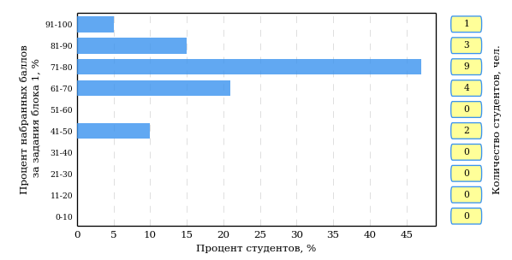  
Рисунок 3.8 – Гистограмма плотности распределения результатов выполнения заданий блока 1 ПИМ по дисциплине «Русский язык и культура речи»

На рисунке 3.9 представлена карта коэффициентов решаемости заданий блока 1 ПИМ по дисциплине «Русский язык и культура речи».

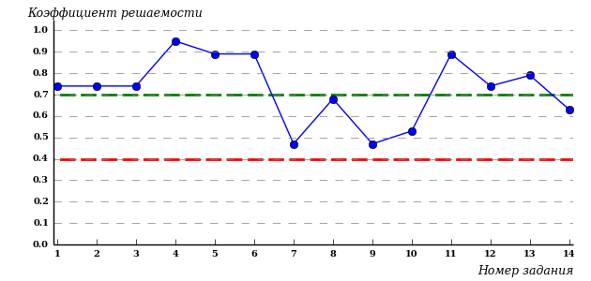  
Рисунок 3.9 – Карта коэффициентов решаемости заданий по темам блока 1  
ПИМ по дисциплине «Русский язык и культура речи»

Карта коэффициентов решаемости заданий показывает, что студенты данной выборки

**на невысоком** уровне выполнили задания по следующим темам:

*№7* «Морфологические нормы местоимений и прилагательных»

*№9* «Грамматические ошибки»

Распределение студентов по результатам выполнения заданий блока 2 ПИМ по дисциплине «Русский язык и культура речи» представлено на диаграмме (рисунок 3.10).

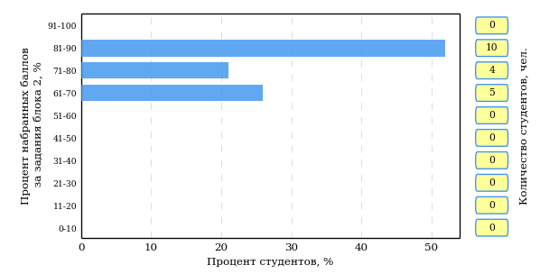  
Рисунок 3.10 – Гистограмма плотности распределения результатов выполнения заданий блока 2 ПИМ по дисциплине «Русский язык и культура речи»

На рисунке 3.11 отображены результаты выполнения заданий блока 2 ПИМ по дисциплине «Русский язык и культура речи» выборкой студентов.

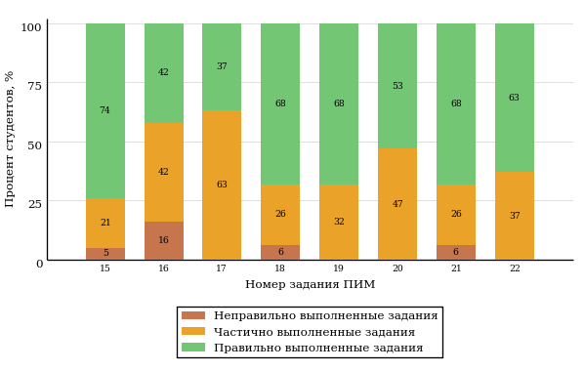  
Рисунок 3.11 – Диаграмма результатов выполнения студентами заданий блока 2  
ПИМ по дисциплине «Русский язык и культура речи»

Распределение студентов по результатам выполнения заданий блока 3 ПИМ по дисциплине «Русский язык и культура речи» представлено на диаграмме (рисунок 3.12).

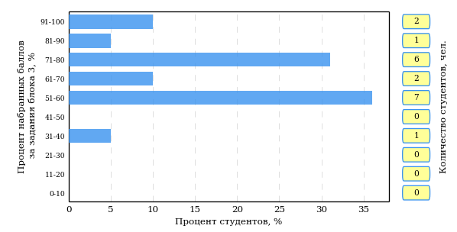  
Рисунок 3.12 – Гистограмма плотности распределения результатов выполнения заданий блока 3 ПИМ по дисциплине «Русский язык и культура речи»

На рисунке 3.13 отображены результаты решения заданий блока 3 ПИМ по дисциплине «Русский язык и культура речи» выборкой студентов.

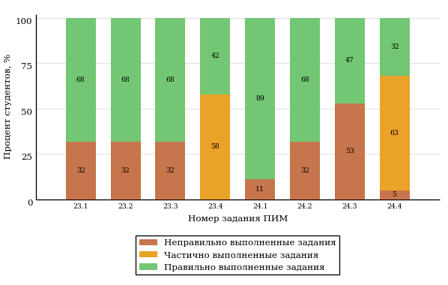  
Рисунок 3.13 – Диаграмма результатов выполнения студентами заданий блока 3  
ПИМ по дисциплине «Русский язык и культура речи»

Распределение студентов направления подготовки 39.03.03 «Организация работы с молодежью» вуза по уровням обученности на основе результатов ФЭПО-20 показано на диаграмме (рисунок 3.14).

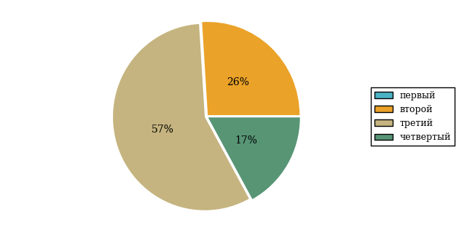  
Рисунок 3.14 – Круговая диаграмма распределения результатов обучения студентов по уровням обученности

В соответствии с моделью оценки результатов обучения процент студентов направления подготовки 39.03.03 «Организация работы с молодежью» вуза на уровне обученности не ниже второго (по дисциплине «Русский язык и культура речи» цикла ГСЭ ФГОС ВО) составляет 100%.

* + 1. Направление подготовки 42.03.01 «Реклама и связи с общественностью»

Группа: ОАБ-42.03.01-11

В таблице 3.3 представлена структура ПИМ по дисциплине «Русский язык и культура речи» для студентов вуза по направлению подготовки 42.03.01 «Реклама и связи с общественностью» (группа ОАБ-42.03.01-11).

Таблица 3.3 – Структура содержания ПИМ

|  |  |
| --- | --- |
| **Содержание ПИМ** | **Номер задания ПИМ** |
| ***Объем трудоемкости:*** больше 2 кредитов | |
| ***Блок 1. Тематическое наполнение ПИМ*** | |
| Нормы современного русского языка: нормы ударения | 1 |
| Нормы современного русского языка: орфоэпические нормы | 2 |
| Нормы современного русского языка: лексические нормы | 3 |
| Нормы современного русского языка: лексические нормы фразеологических оборотов | 4 |
| Нормы современного русского языка: морфологические нормы | 5 |
| Морфологические нормы имени числительного | 6 |
| Морфологические нормы местоимений и прилагательных | 7 |
| Синтаксические нормы русского языка | 8 |
| Грамматические ошибки | 9 |
| Речевые ошибки | 10 |
| Орфографические нормы русского литературного языка | 11 |
| Пунктуационные нормы русского литературного языка | 12 |
| Орфографическая грамотность | 13 |
| Пунктуационная грамотность | 14 |
| ***Блок 2. Модульное наполнение ПИМ*** | |
| Культура речи | 15 |
| Культура речи | 16 |
| Современный русский литературный язык | 17 |
| Современный русский литературный язык | 18 |
| Стилистика | 19 |
| Стилистика | 20 |
| Риторика | 21 |
| Деловой русский язык | 22 |
| ***Блок 3. Кейс-наполнение ПИМ*** | |
| Кейс 1 | |
| Подзадача 1 | 23.1 |
| Подзадача 2 | 23.2 |
| Подзадача 3 | 23.3 |
| Подзадача 4 | 23.4 |
| Кейс 2 | |
| Подзадача 1 | 24.1 |
| Подзадача 2 | 24.2 |
| Подзадача 3 | 24.3 |
| Подзадача 4 | 24.4 |

Распределение студентов по итогам выполнения заданий блока 1 ПИМ по дисциплине «Русский язык и культура речи» представлено на диаграмме (рисунок 3.15).

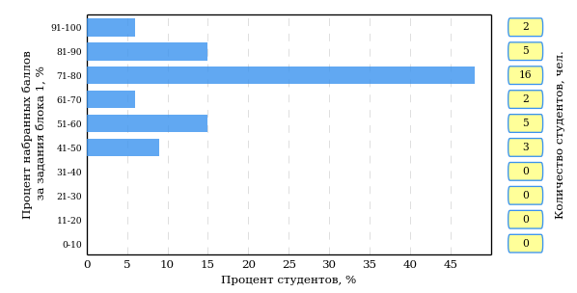  
Рисунок 3.15 – Гистограмма плотности распределения результатов выполнения заданий блока 1 ПИМ по дисциплине «Русский язык и культура речи»

На рисунке 3.16 представлена карта коэффициентов решаемости заданий блока 1 ПИМ по дисциплине «Русский язык и культура речи».

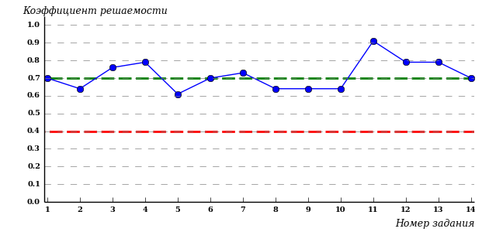  
Рисунок 3.16 – Карта коэффициентов решаемости заданий по темам блока 1  
ПИМ по дисциплине «Русский язык и культура речи»

Карта коэффициентов решаемости заданий показывает, что студенты данной выборки

выполнили **на высоком** уровне все задания.

Распределение студентов по результатам выполнения заданий блока 2 ПИМ по дисциплине «Русский язык и культура речи» представлено на диаграмме (рисунок 3.17).

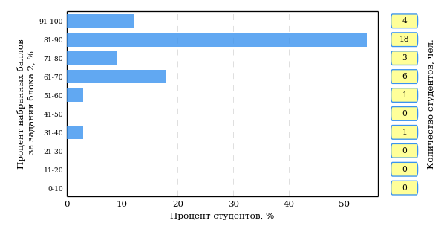  
Рисунок 3.17 – Гистограмма плотности распределения результатов выполнения заданий блока 2 ПИМ по дисциплине «Русский язык и культура речи»

На рисунке 3.18 отображены результаты выполнения заданий блока 2 ПИМ по дисциплине «Русский язык и культура речи» выборкой студентов.

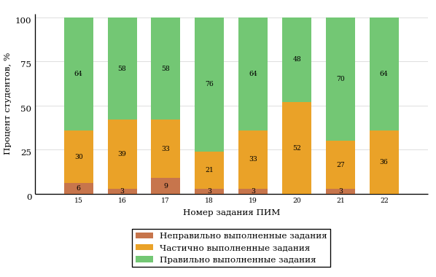  
Рисунок 3.18 – Диаграмма результатов выполнения студентами заданий блока 2  
ПИМ по дисциплине «Русский язык и культура речи»

Распределение студентов по результатам выполнения заданий блока 3 ПИМ по дисциплине «Русский язык и культура речи» представлено на диаграмме (рисунок 3.19).

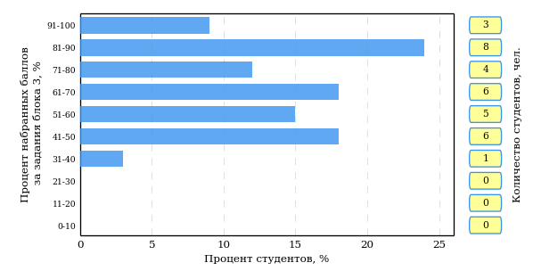  
Рисунок 3.19 – Гистограмма плотности распределения результатов выполнения заданий блока 3 ПИМ по дисциплине «Русский язык и культура речи»

На рисунке 3.20 отображены результаты решения заданий блока 3 ПИМ по дисциплине «Русский язык и культура речи» выборкой студентов.

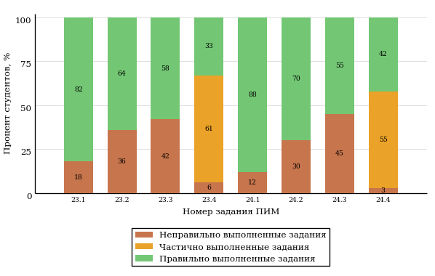  
Рисунок 3.20 – Диаграмма результатов выполнения студентами заданий блока 3  
ПИМ по дисциплине «Русский язык и культура речи»

Распределение студентов направления подготовки 42.03.01 «Реклама и связи с общественностью» вуза по уровням обученности на основе результатов ФЭПО-20 показано на диаграмме (рисунок 3.21).

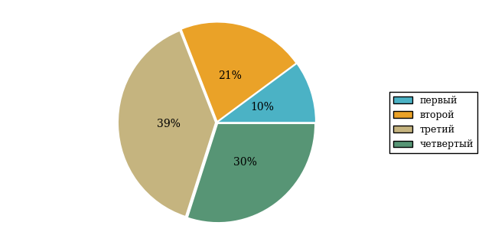  
Рисунок 3.21 – Круговая диаграмма распределения результатов обучения студентов по уровням обученности

В соответствии с моделью оценки результатов обучения процент студентов направления подготовки 42.03.01 «Реклама и связи с общественностью» вуза на уровне обученности не ниже второго (по дисциплине «Русский язык и культура речи» цикла ГСЭ ФГОС ВО) составляет 90%.

* + 1. Направление подготовки 43.03.02 «Туризм»

Группы: ОАБ-43.03.02-11, ОПБ-43.03.02-11, ОБП-43.03.02-11

В таблице 3.4 представлена структура ПИМ по дисциплине «Русский язык и культура речи» для студентов вуза по направлению подготовки 43.03.02 «Туризм» (группы ОАБ-43.03.02-11, ОПБ-43.03.02-11, ОБП-43.03.02-11).

Таблица 3.4 – Структура содержания ПИМ

|  |  |
| --- | --- |
| **Содержание ПИМ** | **Номер задания ПИМ** |
| ***Объем трудоемкости:*** больше 2 кредитов | |
| ***Блок 1. Тематическое наполнение ПИМ*** | |
| Нормы современного русского языка: нормы ударения | 1 |
| Нормы современного русского языка: орфоэпические нормы | 2 |
| Нормы современного русского языка: лексические нормы | 3 |
| Нормы современного русского языка: лексические нормы фразеологических оборотов | 4 |
| Нормы современного русского языка: морфологические нормы | 5 |
| Морфологические нормы имени числительного | 6 |
| Морфологические нормы местоимений и прилагательных | 7 |
| Синтаксические нормы русского языка | 8 |
| Грамматические ошибки | 9 |
| Речевые ошибки | 10 |
| Орфографические нормы русского литературного языка | 11 |
| Пунктуационные нормы русского литературного языка | 12 |
| Орфографическая грамотность | 13 |
| Пунктуационная грамотность | 14 |
| ***Блок 2. Модульное наполнение ПИМ*** | |
| Культура речи | 15 |
| Культура речи | 16 |
| Современный русский литературный язык | 17 |
| Современный русский литературный язык | 18 |
| Стилистика | 19 |
| Стилистика | 20 |
| Риторика | 21 |
| Деловой русский язык | 22 |
| ***Блок 3. Кейс-наполнение ПИМ*** | |
| Кейс 1 | |
| Подзадача 1 | 23.1 |
| Подзадача 2 | 23.2 |
| Подзадача 3 | 23.3 |
| Подзадача 4 | 23.4 |
| Кейс 2 | |
| Подзадача 1 | 24.1 |
| Подзадача 2 | 24.2 |
| Подзадача 3 | 24.3 |
| Подзадача 4 | 24.4 |

Распределение студентов по итогам выполнения заданий блока 1 ПИМ по дисциплине «Русский язык и культура речи» представлено на диаграмме (рисунок 3.22).

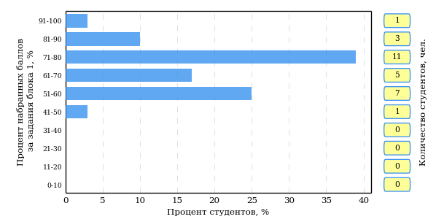  
Рисунок 3.22 – Гистограмма плотности распределения результатов выполнения заданий блока 1 ПИМ по дисциплине «Русский язык и культура речи»

На рисунке 3.23 представлена карта коэффициентов решаемости заданий блока 1 ПИМ по дисциплине «Русский язык и культура речи».

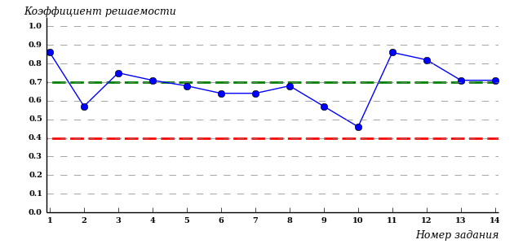  
Рисунок 3.23 – Карта коэффициентов решаемости заданий по темам блока 1  
ПИМ по дисциплине «Русский язык и культура речи»

Карта коэффициентов решаемости заданий показывает, что студенты данной выборки

**на невысоком** уровне выполнили задания по следующим темам:

*№10* «Речевые ошибки»

Распределение студентов по результатам выполнения заданий блока 2 ПИМ по дисциплине «Русский язык и культура речи» представлено на диаграмме (рисунок 3.24).

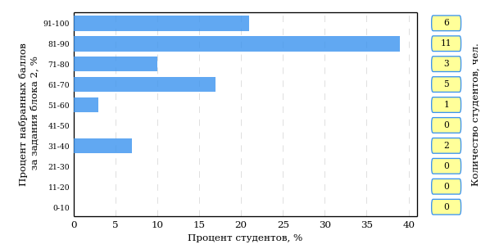  
Рисунок 3.24 – Гистограмма плотности распределения результатов выполнения заданий блока 2 ПИМ по дисциплине «Русский язык и культура речи»

На рисунке 3.25 отображены результаты выполнения заданий блока 2 ПИМ по дисциплине «Русский язык и культура речи» выборкой студентов.

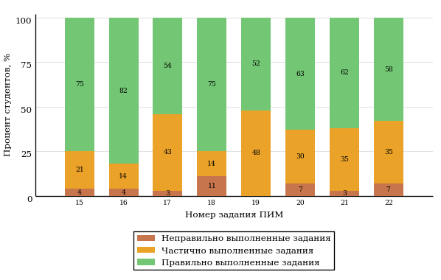  
Рисунок 3.25 – Диаграмма результатов выполнения студентами заданий блока 2  
ПИМ по дисциплине «Русский язык и культура речи»

Распределение студентов по результатам выполнения заданий блока 3 ПИМ по дисциплине «Русский язык и культура речи» представлено на диаграмме (рисунок 3.26).

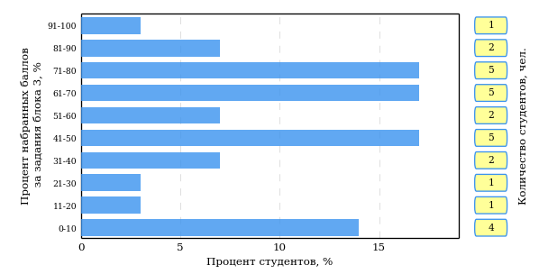  
Рисунок 3.26 – Гистограмма плотности распределения результатов выполнения заданий блока 3 ПИМ по дисциплине «Русский язык и культура речи»

На рисунке 3.27 отображены результаты решения заданий блока 3 ПИМ по дисциплине «Русский язык и культура речи» выборкой студентов.

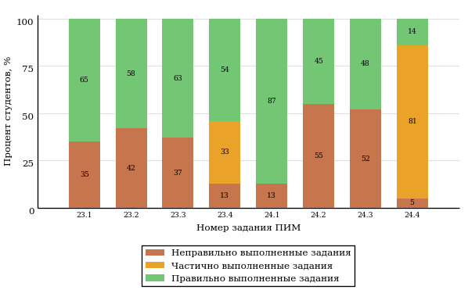  
Рисунок 3.27 – Диаграмма результатов выполнения студентами заданий блока 3  
ПИМ по дисциплине «Русский язык и культура речи»

Распределение студентов направления подготовки 43.03.02 «Туризм» вуза по уровням обученности на основе результатов ФЭПО-20 показано на диаграмме (рисунок 3.28).

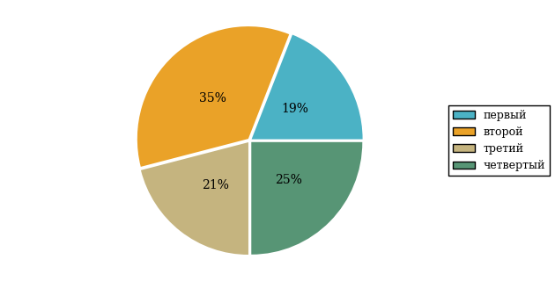  
Рисунок 3.28 – Круговая диаграмма распределения результатов обучения студентов по уровням обученности

В соответствии с моделью оценки результатов обучения процент студентов направления подготовки 43.03.02 «Туризм» вуза на уровне обученности не ниже второго (по дисциплине «Русский язык и культура речи» цикла ГСЭ ФГОС ВО) составляет 81%.

* + 1. Направление подготовки 45.03.01 «Филология»

Группы: ОБ-45.03.01.28-11, ОБ-45.03.01.30-11

В таблице 3.5 представлена структура ПИМ по дисциплине «Русский язык и культура речи» для студентов вуза по направлению подготовки 45.03.01 «Филология» (группы ОБ-45.03.01.28-11, ОБ-45.03.01.30-11).

Таблица 3.5 – Структура содержания ПИМ

|  |  |
| --- | --- |
| **Содержание ПИМ** | **Номер задания ПИМ** |
| ***Объем трудоемкости:*** больше 2 кредитов | |
| ***Блок 1. Тематическое наполнение ПИМ*** | |
| Нормы современного русского языка: нормы ударения | 1 |
| Нормы современного русского языка: орфоэпические нормы | 2 |
| Нормы современного русского языка: лексические нормы | 3 |
| Нормы современного русского языка: лексические нормы фразеологических оборотов | 4 |
| Нормы современного русского языка: морфологические нормы | 5 |
| Морфологические нормы имени числительного | 6 |
| Морфологические нормы местоимений и прилагательных | 7 |
| Синтаксические нормы русского языка | 8 |
| Грамматические ошибки | 9 |
| Речевые ошибки | 10 |
| Орфографические нормы русского литературного языка | 11 |
| Пунктуационные нормы русского литературного языка | 12 |
| Орфографическая грамотность | 13 |
| Пунктуационная грамотность | 14 |
| ***Блок 2. Модульное наполнение ПИМ*** | |
| Культура речи | 15 |
| Культура речи | 16 |
| Современный русский литературный язык | 17 |
| Современный русский литературный язык | 18 |
| Стилистика | 19 |
| Стилистика | 20 |
| Риторика | 21 |
| Деловой русский язык | 22 |
| ***Блок 3. Кейс-наполнение ПИМ*** | |
| Кейс 1 | |
| Подзадача 1 | 23.1 |
| Подзадача 2 | 23.2 |
| Подзадача 3 | 23.3 |
| Подзадача 4 | 23.4 |
| Кейс 2 | |
| Подзадача 1 | 24.1 |
| Подзадача 2 | 24.2 |
| Подзадача 3 | 24.3 |
| Подзадача 4 | 24.4 |

Распределение студентов по итогам выполнения заданий блока 1 ПИМ по дисциплине «Русский язык и культура речи» представлено на диаграмме (рисунок 3.29).

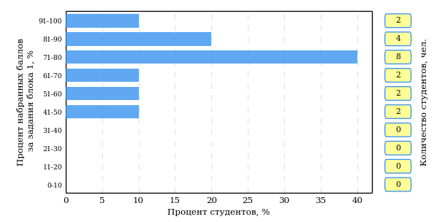  
Рисунок 3.29 – Гистограмма плотности распределения результатов выполнения заданий блока 1 ПИМ по дисциплине «Русский язык и культура речи»

На рисунке 3.30 представлена карта коэффициентов решаемости заданий блока 1 ПИМ по дисциплине «Русский язык и культура речи».

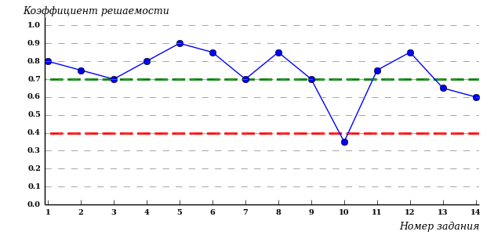  
Рисунок 3.30 – Карта коэффициентов решаемости заданий по темам блока 1  
ПИМ по дисциплине «Русский язык и культура речи»

Карта коэффициентов решаемости заданий показывает, что студенты данной выборки

**на низком** уровне выполнили задания по следующим темам:

*№10 «*Речевые ошибки»

Распределение студентов по результатам выполнения заданий блока 2 ПИМ по дисциплине «Русский язык и культура речи» представлено на диаграмме (рисунок 3.31).

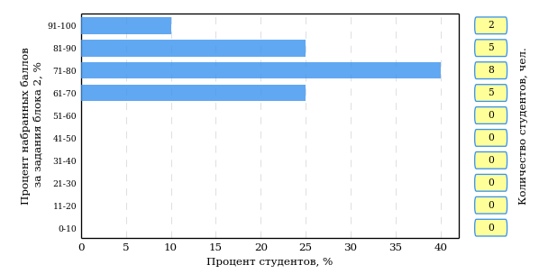  
Рисунок 3.31 – Гистограмма плотности распределения результатов выполнения заданий блока 2 ПИМ по дисциплине «Русский язык и культура речи»

На рисунке 3.32 отображены результаты выполнения заданий блока 2 ПИМ по дисциплине «Русский язык и культура речи» выборкой студентов.

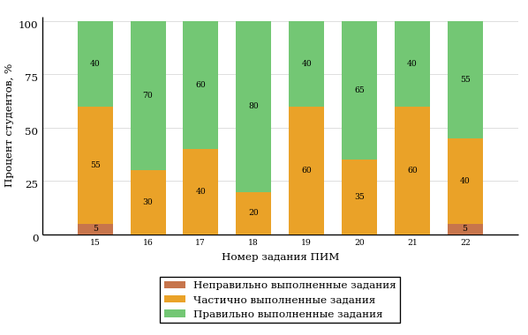  
Рисунок 3.32 – Диаграмма результатов выполнения студентами заданий блока 2  
ПИМ по дисциплине «Русский язык и культура речи»

Распределение студентов по результатам выполнения заданий блока 3 ПИМ по дисциплине «Русский язык и культура речи» представлено на диаграмме (рисунок 3.33).

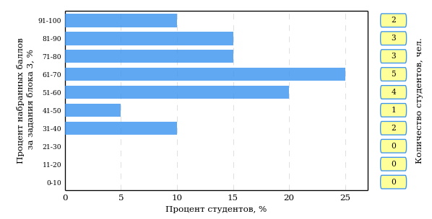  
Рисунок 3.33 – Гистограмма плотности распределения результатов выполнения заданий блока 3 ПИМ по дисциплине «Русский язык и культура речи»

На рисунке 3.34 отображены результаты решения заданий блока 3 ПИМ по дисциплине «Русский язык и культура речи» выборкой студентов.

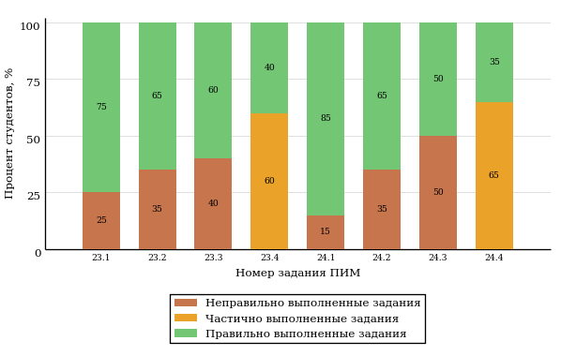  
Рисунок 3.34 – Диаграмма результатов выполнения студентами заданий блока 3  
ПИМ по дисциплине «Русский язык и культура речи»

Распределение студентов направления подготовки 45.03.01 «Филология» вуза по уровням обученности на основе результатов ФЭПО-20 показано на диаграмме (рисунок 3.35).

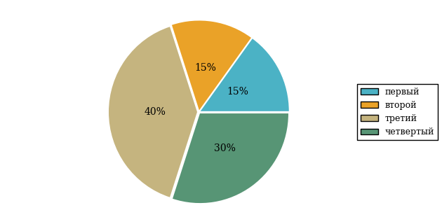  
Рисунок 3.35 – Круговая диаграмма распределения результатов обучения студентов по уровням обученности

В соответствии с моделью оценки результатов обучения процент студентов направления подготовки 45.03.01 «Филология» вуза на уровне обученности не ниже второго (по дисциплине «Русский язык и культура речи» цикла ГСЭ ФГОС ВО) составляет 85%.

* + 1. Направление подготовки 45.03.02 «Лингвистика»

Группы: ОБ-45.03.02.07-12, ОБ-45.03.02.28-16, ОБ-45.03.02.28-17, ОБ-45.03.02.28-18, ОБ-45.03.02.28-19, ОБ-45.03.02.29-12

В таблице 3.6 представлена структура ПИМ по дисциплине «Русский язык и культура речи» для студентов вуза по направлению подготовки 45.03.02 «Лингвистика» (группы ОБ-45.03.02.07-12, ОБ-45.03.02.28-16, ОБ-45.03.02.28-17, ОБ-45.03.02.28-18, ОБ-45.03.02.28-19, ОБ-45.03.02.29-12).

Таблица 3.6 – Структура содержания ПИМ

|  |  |
| --- | --- |
| **Содержание ПИМ** | **Номер задания ПИМ** |
| ***Объем трудоемкости:*** больше 2 кредитов | |
| ***Блок 1. Тематическое наполнение ПИМ*** | |
| Нормы современного русского языка: нормы ударения | 1 |
| Нормы современного русского языка: орфоэпические нормы | 2 |
| Нормы современного русского языка: лексические нормы | 3 |
| Нормы современного русского языка: лексические нормы фразеологических оборотов | 4 |
| Нормы современного русского языка: морфологические нормы | 5 |
| Морфологические нормы имени числительного | 6 |
| Морфологические нормы местоимений и прилагательных | 7 |
| Синтаксические нормы русского языка | 8 |
| Грамматические ошибки | 9 |
| Речевые ошибки | 10 |
| Орфографические нормы русского литературного языка | 11 |
| Пунктуационные нормы русского литературного языка | 12 |
| Орфографическая грамотность | 13 |
| Пунктуационная грамотность | 14 |
| ***Блок 2. Модульное наполнение ПИМ*** | |
| Культура речи | 15 |
| Культура речи | 16 |
| Современный русский литературный язык | 17 |
| Современный русский литературный язык | 18 |
| Стилистика | 19 |
| Стилистика | 20 |
| Риторика | 21 |
| Деловой русский язык | 22 |
| ***Блок 3. Кейс-наполнение ПИМ*** | |
| Кейс 1 | |
| Подзадача 1 | 23.1 |
| Подзадача 2 | 23.2 |
| Подзадача 3 | 23.3 |
| Подзадача 4 | 23.4 |
| Кейс 2 | |
| Подзадача 1 | 24.1 |
| Подзадача 2 | 24.2 |
| Подзадача 3 | 24.3 |
| Подзадача 4 | 24.4 |

Распределение студентов по итогам выполнения заданий блока 1 ПИМ по дисциплине «Русский язык и культура речи» представлено на диаграмме (рисунок 3.36).

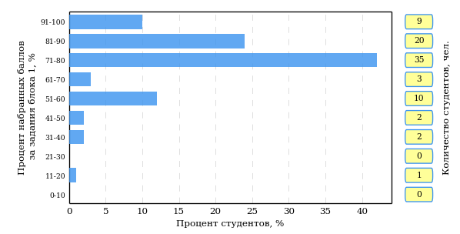  
Рисунок 3.36 – Гистограмма плотности распределения результатов выполнения заданий блока 1 ПИМ по дисциплине «Русский язык и культура речи»

На рисунке 3.37 представлена карта коэффициентов решаемости заданий блока 1 ПИМ по дисциплине «Русский язык и культура речи».

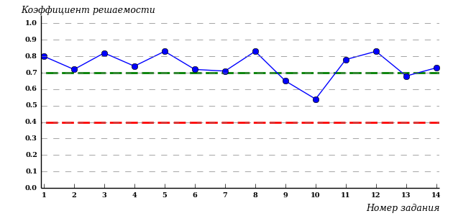  
Рисунок 3.37 – Карта коэффициентов решаемости заданий по темам блока 1  
ПИМ по дисциплине «Русский язык и культура речи»

Карта коэффициентов решаемости заданий показывает, что студенты данной выборки

выполнили **на высоком** уровне все задания.

Распределение студентов по результатам выполнения заданий блока 2 ПИМ по дисциплине «Русский язык и культура речи» представлено на диаграмме (рисунок 3.38).

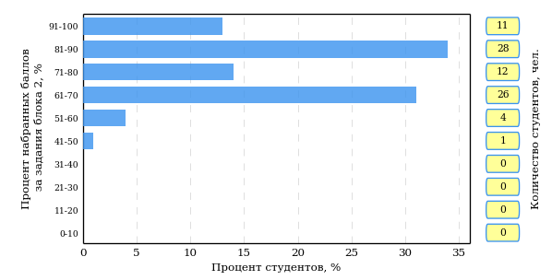  
Рисунок 3.38 – Гистограмма плотности распределения результатов выполнения заданий блока 2 ПИМ по дисциплине «Русский язык и культура речи»

На рисунке 3.39 отображены результаты выполнения заданий блока 2 ПИМ по дисциплине «Русский язык и культура речи» выборкой студентов.

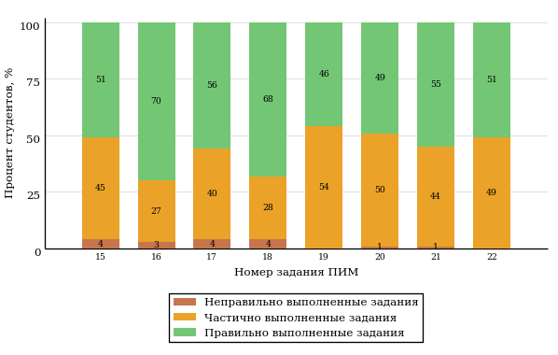  
Рисунок 3.39 – Диаграмма результатов выполнения студентами заданий блока 2  
ПИМ по дисциплине «Русский язык и культура речи»

Распределение студентов по результатам выполнения заданий блока 3 ПИМ по дисциплине «Русский язык и культура речи» представлено на диаграмме (рисунок 3.40).

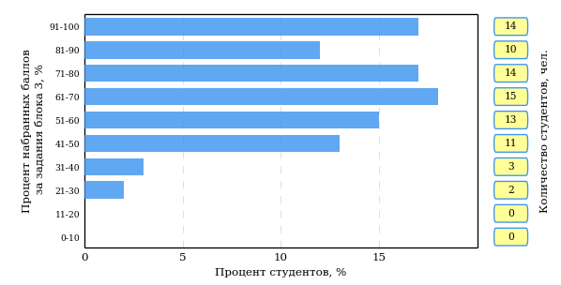  
Рисунок 3.40 – Гистограмма плотности распределения результатов выполнения заданий блока 3 ПИМ по дисциплине «Русский язык и культура речи»

На рисунке 3.41 отображены результаты решения заданий блока 3 ПИМ по дисциплине «Русский язык и культура речи» выборкой студентов.

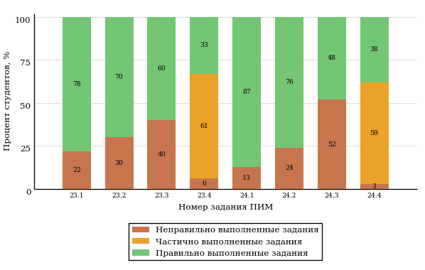  
Рисунок 3.41 – Диаграмма результатов выполнения студентами заданий блока 3  
ПИМ по дисциплине «Русский язык и культура речи»

Распределение студентов направления подготовки 45.03.02 «Лингвистика» вуза по уровням обученности на основе результатов ФЭПО-20 показано на диаграмме (рисунок 3.42).

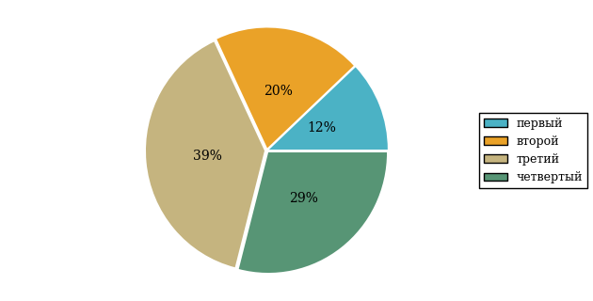  
Рисунок 3.42 – Круговая диаграмма распределения результатов обучения студентов по уровням обученности

В соответствии с моделью оценки результатов обучения процент студентов направления подготовки 45.03.02 «Лингвистика» вуза на уровне обученности не ниже второго (по дисциплине «Русский язык и культура речи» цикла ГСЭ ФГОС ВО) составляет 88%.

* + 1. Направление подготовки 51.03.01 «Культурология»

Группа: ОАБ-51.03.01-11

В таблице 3.7 представлена структура ПИМ по дисциплине «Русский язык и культура речи» для студентов вуза по направлению подготовки 51.03.01 «Культурология» (группа ОАБ-51.03.01-11).

Таблица 3.7 – Структура содержания ПИМ

|  |  |
| --- | --- |
| **Содержание ПИМ** | **Номер задания ПИМ** |
| ***Объем трудоемкости:*** больше 2 кредитов | |
| ***Блок 1. Тематическое наполнение ПИМ*** | |
| Нормы современного русского языка: нормы ударения | 1 |
| Нормы современного русского языка: орфоэпические нормы | 2 |
| Нормы современного русского языка: лексические нормы | 3 |
| Нормы современного русского языка: лексические нормы фразеологических оборотов | 4 |
| Нормы современного русского языка: морфологические нормы | 5 |
| Морфологические нормы имени числительного | 6 |
| Морфологические нормы местоимений и прилагательных | 7 |
| Синтаксические нормы русского языка | 8 |
| Грамматические ошибки | 9 |
| Речевые ошибки | 10 |
| Орфографические нормы русского литературного языка | 11 |
| Пунктуационные нормы русского литературного языка | 12 |
| Орфографическая грамотность | 13 |
| Пунктуационная грамотность | 14 |
| ***Блок 2. Модульное наполнение ПИМ*** | |
| Культура речи | 15 |
| Культура речи | 16 |
| Современный русский литературный язык | 17 |
| Современный русский литературный язык | 18 |
| Стилистика | 19 |
| Стилистика | 20 |
| Риторика | 21 |
| Деловой русский язык | 22 |
| ***Блок 3. Кейс-наполнение ПИМ*** | |
| Кейс 1 | |
| Подзадача 1 | 23.1 |
| Подзадача 2 | 23.2 |
| Подзадача 3 | 23.3 |
| Подзадача 4 | 23.4 |
| Кейс 2 | |
| Подзадача 1 | 24.1 |
| Подзадача 2 | 24.2 |
| Подзадача 3 | 24.3 |
| Подзадача 4 | 24.4 |

Распределение студентов по итогам выполнения заданий блока 1 ПИМ по дисциплине «Русский язык и культура речи» представлено на диаграмме (рисунок 3.43).

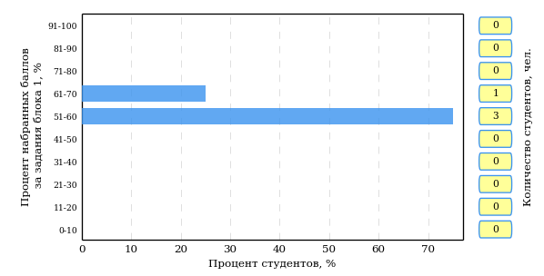  
Рисунок 3.43 – Гистограмма плотности распределения результатов выполнения заданий блока 1 ПИМ по дисциплине «Русский язык и культура речи»

На рисунке 3.44 представлена карта коэффициентов решаемости заданий блока 1 ПИМ по дисциплине «Русский язык и культура речи».

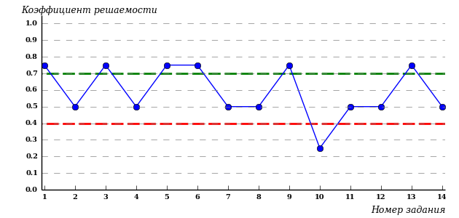  
Рисунок 3.44 – Карта коэффициентов решаемости заданий по темам блока 1  
ПИМ по дисциплине «Русский язык и культура речи»

Карта коэффициентов решаемости заданий показывает, что студенты данной выборки

**на невысоком** уровне выполнили задания по следующим темам:

*№2* «Нормы современного русского языка: орфоэпические нормы»

*№4* «Нормы современного русского языка: лексические нормы фразеологических оборотов»

*№7* «Морфологические нормы местоимений и прилагательных»

*№8* «Синтаксические нормы русского языка»

*№11* «Орфографические нормы русского литературного языка»

*№12* «Пунктуационные нормы русского литературного языка»

*№14* «Пунктуационная грамотность»

**на низком** уровне выполнили задания по следующим темам:

*№10 «*Речевые ошибки»

Распределение студентов по результатам выполнения заданий блока 2 ПИМ по дисциплине «Русский язык и культура речи» представлено на диаграмме (рисунок 3.45).

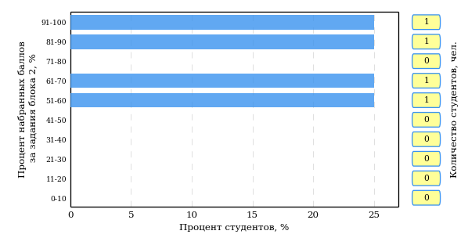  
Рисунок 3.45 – Гистограмма плотности распределения результатов выполнения заданий блока 2 ПИМ по дисциплине «Русский язык и культура речи»

На рисунке 3.46 отображены результаты выполнения заданий блока 2 ПИМ по дисциплине «Русский язык и культура речи» выборкой студентов.

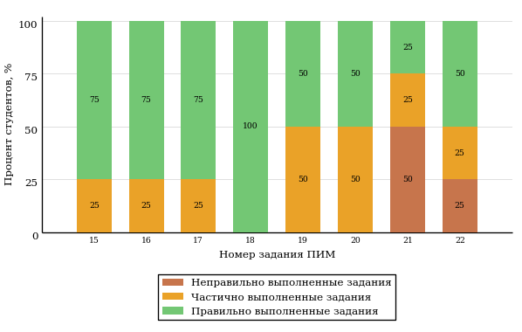  
Рисунок 3.46 – Диаграмма результатов выполнения студентами заданий блока 2  
ПИМ по дисциплине «Русский язык и культура речи»

Распределение студентов по результатам выполнения заданий блока 3 ПИМ по дисциплине «Русский язык и культура речи» представлено на диаграмме (рисунок 3.47).

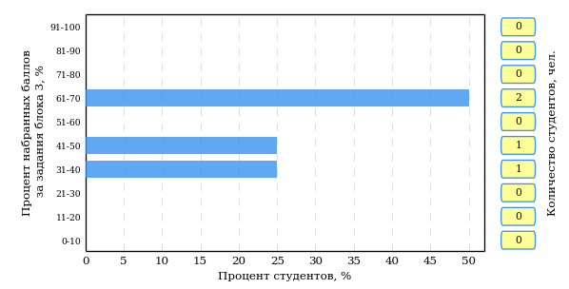  
Рисунок 3.47 – Гистограмма плотности распределения результатов выполнения заданий блока 3 ПИМ по дисциплине «Русский язык и культура речи»

На рисунке 3.48 отображены результаты решения заданий блока 3 ПИМ по дисциплине «Русский язык и культура речи» выборкой студентов.

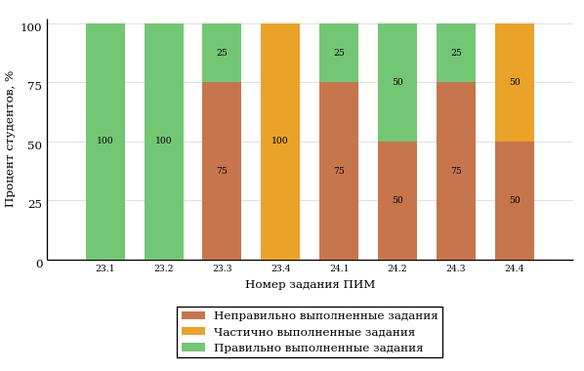  
Рисунок 3.48 – Диаграмма результатов выполнения студентами заданий блока 3  
ПИМ по дисциплине «Русский язык и культура речи»

Распределение студентов направления подготовки 51.03.01 «Культурология» вуза по уровням обученности на основе результатов ФЭПО-20 показано на диаграмме (рисунок 3.49).

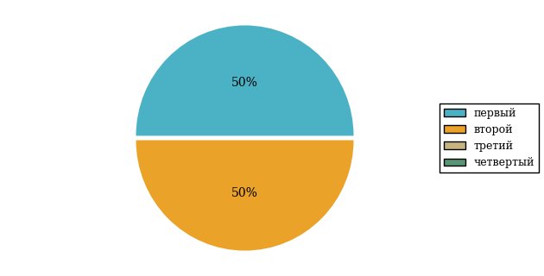  
Рисунок 3.49 – Круговая диаграмма распределения результатов обучения студентов по уровням обученности

В соответствии с моделью оценки результатов обучения процент студентов направления подготовки 51.03.01 «Культурология» вуза на уровне обученности не ниже второго (по дисциплине «Русский язык и культура речи» цикла ГСЭ ФГОС ВО) составляет 50%.

# Интернет-тестирование в сфере образования

С целью создания внутренних систем оценки качества образования  
в вузе/ссузе, а также подготовки к внешним процедурам контроля качества реализуются следующие проекты, в основе которых лежит технология Интернет-тестирования:

|  |  |
| --- | --- |
|  | **«Федеральный Интернет**-**экзамен в сфере профессионального образования (ФЭПО)»**, проводимый с 2005 года и направленный на независимое внешнее оценивание результатов обучения студентов в рамках требований ФГОС и ГОС-II; |
|  | **«Интернет**-**тренажеры в сфере образования»**, ориентированные на самостоятельную подготовку студентов к процедурам контроля качества и оценку уровня обученности студентов в рамках образовательного процесса в вузе/ссузе; |
|  | **«Федеральный Интернет**-**экзамен для выпускников бакалавриата (ФИЭБ)»**, реализуемый как добровольная сертификация выпускников бакалавриата с целью оценки готовности к осуществлению профессиональной деятельности и для продолжения обучения в магистратуре; |
|  | **«Диагностическое Интернет**-**тестирование студентов первого курса»**, позволяющее оценить фундаментальную подготовку первокурсников и спрогнозировать успешность учебной деятельности студентов; |
|  | **«Открытые международные студенческие Интернет**-**олимпиады»**, направленные на выявление одаренной молодежи, повышение качества подготовки специалистов. |

Для повышения эффективности и прозрачности работы образовательных организаций с проектами, разработанными НИИ МКО, создан Единый портал Интернет-тестирования в сфере образования [**www.i-exam.ru.**](http://www.i-exam.ru.)



**Цель проекта** – оценка знаний, умений, навыков обучающихся  
и целенаправленная тренировка в процессе многократного решения тестовых заданий.

**Возможности Интернет**-**тренажеров:**

* оценка результатов обучения в рамках компетентностного (ФГОС)  
  и традиционного (ГОС-II) подходов;
* возможность конструирования структуры ПИМ по дисциплине;
* самоподготовка студентов к процедурам контроля качества образования в режимах «Обучение» и «Самоконтроль»;
* осуществление преподавателем текущего контроля студентов  
  при изучении дисциплины в рамках учебного процесса;
* выполнение лабораторного практикума, обращение к медиалекциям, справочным материалам с использованием технологий Flash, Drag&Drop и т.д.;
* проведение студентом работы над ошибками.

**Для студентов:**

|  |  |
| --- | --- |
| * осмысление и закрепление пройденного материала по дисциплине с помощью подсказок, информации справочного характера, текста правильного решения; * оценка собственного уровня знаний и умений, в том числе в условиях, максимально приближенных к реальному контрольному тестированию. |  |

**Для преподавателей:**

* диагностика уровня знаний студентов не только по отдельным разделам или темам, но и по всему курсу дисциплины;
* анализ подробных протоколов ответов студентов;
* получение сводных рейтинг-листов по результатам тестирования студенческих групп.

Использование Интернет-тренажеров становится необычайно популярным: так, в **2013 году** было получено более **5,7 млн результатов тестирования** студентов из **928**образовательных организаций  
**82** регионов Российской Федерации.

|  |  |
| --- | --- |
| **Для поступающих в аспирантуру:**  Специально для поступающих в аспирантуру созданы Интернет-тренажеры, предназначенные для подготовки к вступительным и кандидатским экзаменам по дисциплинам:   * «История и философия науки»; * «Английский язык». |  |

Интернет-тренажер по дисциплине «Английский язык» предоставляет поступающим в аспирантуру возможность проводить **аудирование**  
с помощью встроенного в систему плеера:

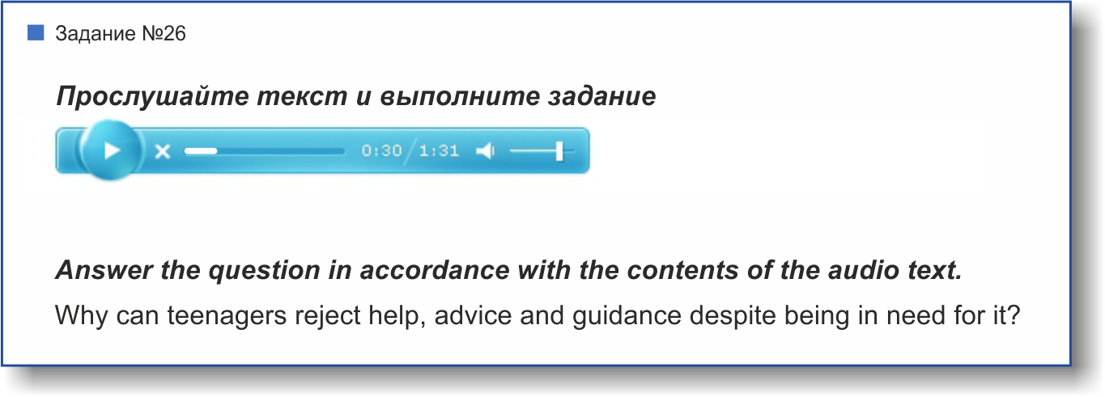

**Для абитуриентов:**

|  |  |
| --- | --- |
| Для целенаправленной подготовки абитуриентов к единым государственным экзаменам (ЕГЭ) разработаны Интернет-тренажеры, гармонизированные с контрольно-измерительными материалами ЕГЭ 2009–2014 гг., а также предложены тестовые материалы, включающие авторские решения заданий демонстрационных вариантов ЕГЭ. |  |



В рамках проекта **«Интернет**-**тренажеры в сфере образования»** доступен новый программный модуль «Тест-Конструктор», позволяющий комплексно подойти к решению проблемных вопросов, связанных  
с **созданием** **внутренней системы оценки качества образования  
в вузе/ссузе.**

**Для преподавателей:**

|  |  |
| --- | --- |
| * разработка тестовых заданий для конкретного направления подготовки; * проведение тестирования студентов в преподавательском режиме «Текущий контроль»  по разработанным дисциплинам, в том числе и по дисциплинам вариативной части ФГОС; |  |
| * получение результатов тестирования студентов, обработанных в автоматическом режиме; * хранение результатов тестирования студентов в личных кабинетах преподавателей и организаторов тестирования. | |

**Для образовательных организаций:**

* разработка собственного фонда оценочных средств, включающего дисциплины вариативной части ФГОС;
* использование для текущего контроля успеваемости и промежуточной аттестации разработанных и утвержденных/опубликованных вузом/ссузом оценочных средств;
* получение всей статистики по тестированию как отдельного студента, так и группы в целом при тестировании студентов по федеральным ПИМ и ПИМ, разработанным преподавателями вуза/ссуза.

Сопровождение модуля «Тест-Конструктор» предусматривает оказание организационной, методической и технологической поддержки со стороны НИИ мониторинга качества образования.



**Цель проекта** – оценка уровня фундаментальной подготовки первокурсников по **9 (на базе 11 классов)** и по **2** **(на базе 9 классов)** предметам школьного курса, а также диагностика психологической готовности к обучению в вузе/ссузе.

**Возможности диагностического тестирования:**

|  |  |
| --- | --- |
| * выявление «проблемных» разделов учебной программы в начале обучения; * формирование информационно-аналитического отчета по каждой из дисциплин; * проведение мониторинговых исследований (для ОО, неоднократно участвовавших в диагностическом тестировании). |  |

**Диагностика уровня знаний** позволяет определить реальный уровень знаний и умений студентов-первокурсников по **9 дисциплинам   
на базе 11 классов:**

|  |  |
| --- | --- |
| * «Английский язык»; * «Биология»; * «Информатика»; * «История»; * «Математика»; * «Обществознание»; * «Русский язык»; * «Физика»; * «Химия». |  |
| по **2 дисциплинам на базе 9 классов:**   * «Математика»; * «Русский язык». |

|  |  |
| --- | --- |
| **Диагностика готовности первокурсников** к продолжению обучения в вузе выявляет особенности мотивации к учению и интеллектуальные способности как факторы дальнейшего успешного обучения студентов в вузе. |  |

**Диагностика готовности первокурсников включает:**

* диагностику мотивации учения по методике С. А. Пакулиной,  
  С. М. Кетько, адаптированной и модифицированной для студентов всех профилей подготовки;
* диагностику умственных способностей с помощью теста интеллекта Р. Амтхауэра (вербальный, математический и пространственный интеллект);
* диагностику личностных особенностей с использованием пятифакторного личностного опросника (оценка степени выраженности личностных качеств по пяти факторам: экстраверсия – интроверсия; привязанность – обособленность; самоконтроль – импульсивность; эмоциональная неустойчивость – эмоциональная устойчивость; экспрессивность – практичность).

С целью оптимизации процедуры тестирования образовательная организация может **самостоятельно выбрать методики** диагностики определенных компонентов готовности с помощью конструктора.

|  |  |
| --- | --- |
| Результаты диагностического тестирования первокурсников позволяют спрогнозировать успешность учебной деятельности студентов, выявить пробелы в знаниях уже на начальном этапе обучения, а также принять обоснованные управленческие решения по развитию и саморазвитию студентов для эффективного обучения в образовательной организации. |  |

|  |  |
| --- | --- |
|  | Деканам, заведующим кафедрами, преподавателям, кураторам студенческих групп, психологам информация о результатах диагностики готовности первокурсников к продолжению обучения в вузе/ссузе предоставляется в виде **интегрального отчета.** |

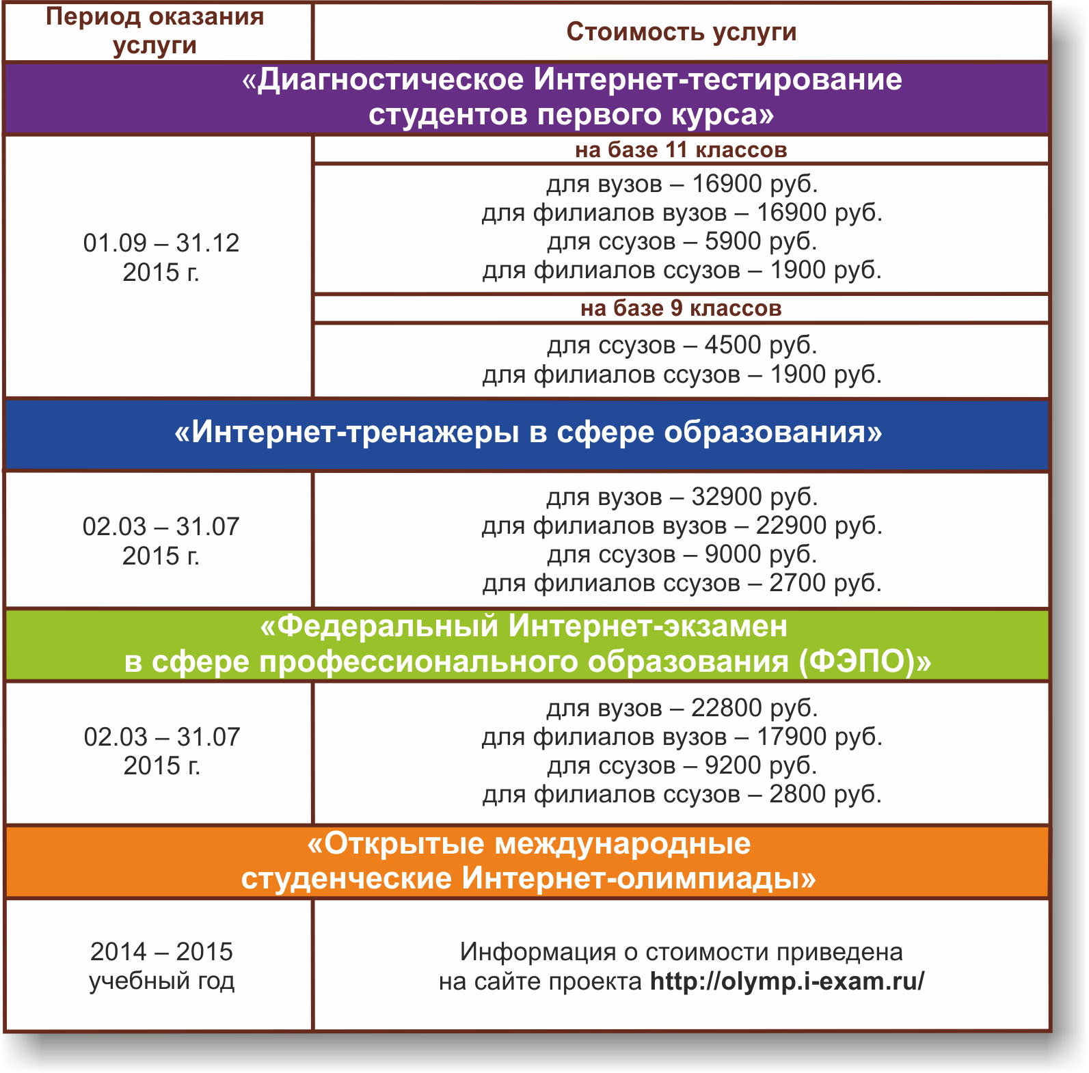

|  |  |
| --- | --- |
|  | 1. Проект «Интернет-тренажеры в сфере образования» с 2015 года дополняется **медиалекциями** по дисциплинам. В рамках весеннего этапа проекта будут представлены медиалекции по 10 дисциплинам, в рамках осеннего этапа – по 20 дисциплинам.  2. Для образовательных организаций, **заключивших** **годовые** **договоры** на участие в проектах «Федеральный Интернет-экзамен в сфере профессионального образования (ФЭПО)» (*март 2015 г. – февраль 2016 г.*) и «Интернет-тренажеры в сфере образования» (*март 2015 г. – февраль 2016 г.*), стоимость участия рассчитывается исходя из стоимости услуг, установленной на весну 2015 г., а услуга «Диагностическое Интернет-тестирование студентов первого курса» предоставляется со скидкой 50%**.** |

# Приложение 1. Модель педагогических измерительных материалов

При проведении ФЭПО в рамках компетентностного подхода используется уровневая модель педагогических измерительных материалов (ПИМ), представленная в трех взаимосвязанных блоках (рис.1).

  
Рис. 1. Трехмерная структура уровневой модели ПИМ

**Первый блок (тематическое наполнение)** – задания на уровне «знать», в которых очевиден способ решения, усвоенный студентом при изучении дисциплины. Задания этого блока выявляют в основном знаниевый компонент по дисциплине и оцениваются по бинарной шкале «правильно-неправильно».

**Второй блок (модульное наполнение)** – задания на уровне «знать» и «уметь», в которых нет явного указания на способ выполнения, и студент для их решения самостоятельно выбирает один из изученных способов. Задания данного блока позволяют оценить не только знания по дисциплине, но и умения пользоваться ими при решении стандартных, типовых задач. Результаты выполнения этого блока оцениваются с учетом частично правильно выполненных заданий.

**Третий блок** **(кейс-наполнение)** – задания на уровне «знать», «уметь», «владеть». Он представлен кейс-заданиями, содержание которых предполагает использование комплекса умений и навыков, для того чтобы студент мог самостоятельно сконструировать способ решения, комбинируя известные ему способы и привлекая знания из разных дисциплин. Кейс-задание представляет собой учебное задание, состоящее из описания реальной практической ситуации и совокупности сформулированных к ней вопросов к ней. Выполнение студентом кейс-заданий требует решения поставленной проблемы (ситуации) в целом и проявления умения анализировать конкретную информацию прослеживать причинно-следственные связи, выделять ключевые проблемы и методы их решения. В отличие от первых двух блоков задания третьего блока носят интегральный (summative) характер и позволяют формировать нетрадиционный способ мышления, характерный и необходимый для современного человека.

# Приложение 2. Характеристика уровней обученности по дисциплине «Русский язык и культура речи»

**УРОВЕНЬ 1** *(первый)*

*Характеристика*: Достигнутый уровень оценки результатов обучения показывает, что студент усвоил некоторые элементарные знания основных вопросов по дисциплине, но недостаточно овладел необходимой системой знаний о языке как знаковой системе и общественном явлении, его устройстве, развитии и функционировании, не в полной мере овладел способностью выбирать, оценивать и использовать языковые средства в речи, базовыми умениями и навыками использования языка в различных сферах и ситуациях общения.

**УРОВЕНЬ 2** *(второй)*

*Характеристика*: Достигнутый уровень оценки результатов обучения показывает, что студент обладает необходимой системой знаний о языке как знаковой системе и общественном явлении, его устройстве, развитии и функционировании и владеет некоторыми умениями по дисциплине, проявляет способность выбирать, оценивать и использовать языковые средства в речи; владеет видами речевой деятельности и основами культуры устной и письменной речи; способен проводить основные виды анализа языковых единиц, языковых явлений и фактов.

**УРОВЕНЬ 3** *(третий)*

*Характеристика*: Достигнутый уровень оценки результатов обучения показывает, что студент продемонстрировал глубокие знания и развитые практические умения и навыки по дисциплине, обладает необходимой системой знаний о языке как знаковой системе и общественном явлении, его устройстве, развитии и функционировании; проявил способность выбирать, оценивать и использовать языковые средства в речи на основе овладения видами речевой деятельности и основами культуры устной и письменной речи, базовыми умениями и навыками использования языка в различных сферах и ситуациях общения; способен извлекать необходимую информацию из различных источников.

**УРОВЕНЬ 4** *(четвертый)*

*Характеристика*: Достигнутый уровень оценки результатов обучения свидетельствует о том, что студент способен обобщать и оценивать информацию, полученную на основе исследования нестандартной ситуации; обладает необходимой системой знаний о языке как знаковой системе и общественном явлении, его устройстве, развитии и функционировании, проявил способность выбирать, оценивать и использовать языковые средства в речи на основе овладения видами речевой деятельности и основами культуры устной и письменной речи, базовыми умениями и навыками использования языка в различных сферах и ситуациях общения; способен извлекать необходимую информацию из различных источников, применять в практике письма орфоэпические и пунктуационные нормы современного русского литературного языка, устанавливать внутрипредметные и межпредметные связи русского языка для решения лингвистических задач.

# Приложение 3. Формы представления обобщенных результатов тестирования студентов

Обращаем Ваше внимание на то, что данное приложение содержит примеры графических форм для анализа результатов тестирования. ***Данные примеры не относятся к результатам тестирования студентов Вашего вуза (ссуза).***

Для оценки качества подготовки студентов результаты тестирования представлены в формах, удобных для принятия организационных и методических решений:

* диаграмма распределения результатов тестирования студентов по уровням обученности («лестница Беспалько»);
* диаграмма ранжирования ООП вузов (ссузов) – участников по показателю «Доля студентов на уровне обученности не ниже второго»;
* диаграмма распределения результатов обучения студентов за пять последовательных этапов ФЭПО;
* гистограмма плотности распределения результатов тестирования студентов;
* круговая диаграмма распределения результатов обучения студентов;
* гистограмма плотности распределения результатов выполнения заданий

блока ПИМ по дисциплине;

* карта коэффициентов решаемости заданий по темам первого блока ПИМ по дисциплине;
* диаграмма результатов выполнения заданий второго и третьего блоков ПИМ по дисциплине.

*Диаграмма распределения результатов тестирования студентов по уровням обученности («лестница Беспалько»)* позволяет оценить распределение результатов для данной группы тестируемых по уровням обученности и провести сравнение с аналогичными результатами участников ФЭПО. После диаграммы (рисунок 1) приводится информация о значении процента студентов, находящихся на уровне обученности не ниже второго как для выборки студентов вуза (ссуза), так и для выборки студентов вузов (ссузов) – участников в рамках текущего этапа ФЭПО).



**99%**

**86%**

**34%**

**31%**

**21%**

**14%**

**1%**

**5%**

**27%**

**67%**

|  |  |
| --- | --- |
| вуз | вузы-участники |

Рисунок 1 – Диаграмма распределения результатов тестирования студентов  
по уровням обученности

*Диаграмма ранжирования ООП вузов (ссузов) – участников по показателю «Доля студентов на уровне обученности не ниже второго»*  позволяет сравнить результаты обучения студентов образовательной программы (специальности) с результатами студентов аналогичных программ (специальностей) других образовательных организаций – участников ФЭПО и определить на общем фоне место вуза (ссуза) по данному показателю. На диаграмме (рисунок 2) красной линией показан критерий оценки результатов обучения «60% студентов на уровне обученности не ниже второго», темным столбиком отмечен результат по этому показателю для направления подготовки вуза на фоне вузов – участников ФЭПО, реализующих данное направление подготовки.

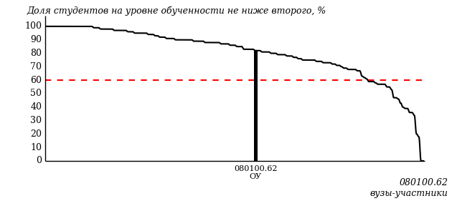

Рисунок 2 – Диаграмма ранжирования ООП вузов-участников  
по показателю «Доля студентов на уровне обученности не ниже второго»

*Диаграмма распределения результатов обучения студентов за пять последовательных этапов ФЭПО* позволяет мониторить результаты обучения студентов по вузу в целом, по направлению подготовки (специальности), по дисциплине и провести сравнение с аналогичными результатами (рисунок 3).

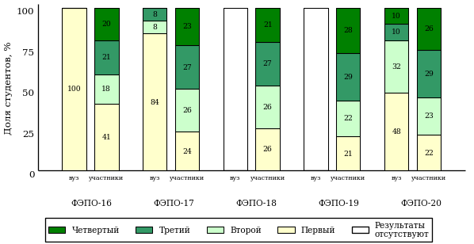

Рисунок 3 – Диаграмма распределения результатов обучения студентов  
за пять последовательных этапов ФЭПО

*Гистограмма плотности распределения результатов тестирования студентов* используется для характеристики плотности распределения данных по проценту набранных баллов за выполнение ПИМ. Каждый столбик на диаграмме (рисунок 4) показывает долю студентов, результаты которых лежат в данном 5-процентном интервале. По гистограмме определяется характер распределения результатов для данной группы тестируемых и могут быть выделены подгруппы студентов с различным качеством подготовки. Согласно предложенной модели оценки качества подготовки студентов гистограмма должна быть смещена в сторону более высоких процентов за выполнение ПИМ. Столбцы разного цвета характеризуют результаты образовательной организации и аналогичные результаты участников ФЭПО, что позволяет провести сравнение по проценту набранных баллов за выполнение ПИМ.



Рисунок 4 – Гистограмма плотности распределения результатов тестирования студентов  
с наложением на общий результат участников

Гистограмму плотности распределения результатов тестирования студентов (рисунок 5) можно использовать для проведения экспресс-оценки результатов тестирования студентов вуза (ссуза), позволяющей сравнить набранные баллы за выполнение ПИМ с соответствующим уровнем обученности. По данному показателю предложена интервальная шкала: [0%; 50%), [50%; 70%), [70%; 90%), [90%; 100%]. Столбцы различного цвета указывают на долю студентов, находящихся соответственно на первом, втором, третьем и четвертом уровнях обученности.



Рисунок 5 – Гистограмма плотности распределения результатов тестирования студентов  
вуза (ссуза) по уровням обученности в соответствии с процентом набранных баллов  
за выполнение ПИМ

*На круговой диаграмме распределения результатов обучения студентов* показана доля студентов на каждом из четырех уровней обученности (рисунок 6).



Рисунок 6 – Круговая диаграмма распределения результатов обучения студентов  
по уровням обученности

Данная диаграмма по дисциплине строится для выборки студентов направления подготовки (специальности) образовательной организации. В соответствии с критерием оценки результатов обучения на уровне обученности не ниже второго должно находиться не менее 60% студентов.

*Гистограмма плотности распределения результатов выполнения заданий блока ПИМ по дисциплине*. По итогам выполнения заданий каждого из блоков ПИМ строится гистограмма плотности распределения результатов (рисунок 7).



Рисунок 7 – Гистограмма плотности распределения результатов  
выполнения заданий блока ПИМ по дисциплине

Каждый горизонтальный столбик на диаграмме (рисунок 7) характеризует долю студентов (число которых приводится в вертикальном столбце справа), результаты которых лежат в 10-процентном интервале баллов блока. Данная гистограмма строится для анализа результатов выполнения заданий каждого отдельного блока ПИМ.

*Карта коэффициентов решаемости заданий по темам первого блока ПИМ по дисциплине* предназначена для содержательного анализа качества подготовки студентов по контролируемым темам дисциплины. По вертикальной оси отложены значения коэффициентов решаемости заданий, номера которых указаны по горизонтальной оси (рисунок 8).



Рисунок 8 – Карта коэффициентов решаемости заданий  
по темам первого блока ПИМ по дисциплине

Значения коэффициентов решаемости для заданий рассчитываются как отношение числа студентов, решивших задание по данной теме, к общему числу участников решавших данное задание. При анализе результатов тестирования по карте коэффициентов решаемости можно придерживаться следующей классификации: легкие задания – коэффициент решаемости от 0,7 до 1,0; задания средней трудности – коэффициент решаемости от 0,4 до 0,7; трудные задания – коэффициент решаемости менее 0,4.

*Диаграмма распределения результатов выполнения заданий второго и третьего блоков ПИМ* *по дисциплине* выборкой студентов представлена на рисунке 9.



Рисунок 9 – Диаграмма результатов выполнения заданий блока ПИМ по дисциплине

В каждом столбце различным цветом показаны проценты студентов, правильно выполнивших задание, частично выполнивших задание, либо выполнивших задание неправильно.

В приведенных материалах использованы формы представления результатов тестирования студентов, удобные для принятия решений на различных уровнях управления учебным процессом в образовательной организации.

# Приложение 4. Рейтинг-листы

## Направление подготовки 04.03.01 «Химия»

Группа: ОБ-04.03.01-11

Трудоемкость: больше 2 кредитов

| **№ п/п** | **ФИО студента** | **Логин** | **Кол-во заданий, на которые даны ответы** | **Количество набранных баллов** | **Процент набранных баллов за выполнение ПИМ** | **Уровень обученности** |
| --- | --- | --- | --- | --- | --- | --- |
| 1 | Дерягина Татьяна Владимировна <3179115> | 05fs483401 | 30 из 30 | Блок 1 – 71% (10 из 14 баллов)  Блок 2 – 81% (13 из 16 баллов)  Блок 3 – 80% (16 из 20 баллов) | 78% | четвертый |
| 2 | Чекмарева Анна Сергеевна <3177684> | 05fs483419 | 30 из 30 | Блок 1 – 93% (13 из 14 баллов)  Блок 2 – 75% (12 из 16 баллов)  Блок 3 – 70% (14 из 20 баллов) | 78% | четвертый |
| 3 | Перевозчиков Егор Сергеевич <3179112> | 05fs483410 | 30 из 30 | Блок 1 – 86% (12 из 14 баллов)  Блок 2 – 69% (11 из 16 баллов)  Блок 3 – 75% (15 из 20 баллов) | 76% | третий |
| 4 | Витвинов Алексей Васильевич <3179121> | 05fs483400 | 30 из 30 | Блок 1 – 71% (10 из 14 баллов)  Блок 2 – 88% (14 из 16 баллов)  Блок 3 – 60% (12 из 20 баллов) | 72% | третий |
| 5 | Коробейникова Любовь Ивановна <3179118> | 05fs483405 | 30 из 30 | Блок 1 – 71% (10 из 14 баллов)  Блок 2 – 75% (12 из 16 баллов)  Блок 3 – 65% (13 из 20 баллов) | 70% | третий |
| 6 | Леонтьева Анна Владимировна <3179125> | 05fs483407 | 30 из 30 | Блок 1 – 79% (11 из 14 баллов)  Блок 2 – 75% (12 из 16 баллов)  Блок 3 – 50% (10 из 20 баллов) | 66% | третий |
| 7 | Рябова Анна Александровна <3179119> | 05fs483414 | 30 из 30 | Блок 1 – 71% (10 из 14 баллов)  Блок 2 – 81% (13 из 16 баллов)  Блок 3 – 40% (8 из 20 баллов) | 62% | третий |
| 8 | Макарова Александра Игоревна <3177683> | 05fs483408 | 30 из 30 | Блок 1 – 86% (12 из 14 баллов)  Блок 2 – 63% (10 из 16 баллов)  Блок 3 – 65% (13 из 20 баллов) | 70% | второй |
| 9 | Быкова Наталья Андреевна <3179123> | 05fs483399 | 30 из 30 | Блок 1 – 57% (8 из 14 баллов)  Блок 2 – 88% (14 из 16 баллов)  Блок 3 – 55% (11 из 20 баллов) | 66% | второй |
| 10 | Халитова Резеда Аверахимовна <3184032> | 05fs483417 | 30 из 30 | Блок 1 – 57% (8 из 14 баллов)  Блок 2 – 75% (12 из 16 баллов)  Блок 3 – 65% (13 из 20 баллов) | 66% | второй |
| 11 | Чайникова Юлия Владимировна <3179122> | 05fs483418 | 30 из 30 | Блок 1 – 57% (8 из 14 баллов)  Блок 2 – 56% (9 из 16 баллов)  Блок 3 – 70% (14 из 20 баллов) | 62% | второй |
| 12 | Белых Анастасия Владимировна <3179126> | 05fs483398 | 30 из 30 | Блок 1 – 57% (8 из 14 баллов)  Блок 2 – 75% (12 из 16 баллов)  Блок 3 – 55% (11 из 20 баллов) | 62% | второй |
| 13 | Матвеева Юлия Валерьевна <3184033> | 05fs483409 | 30 из 30 | Блок 1 – 50% (7 из 14 баллов)  Блок 2 – 75% (12 из 16 баллов)  Блок 3 – 50% (10 из 20 баллов) | 58% | второй |
| 14 | Рахманова Альфия Альфредовна <3179113> | 05fs483413 | 30 из 30 | Блок 1 – 64% (9 из 14 баллов)  Блок 2 – 75% (12 из 16 баллов)  Блок 3 – 30% (6 из 20 баллов) | 54% | второй |
| 15 | Камалеева Наталья Ильязовна <3176831> | 05fs483403 | 30 из 30 | Блок 1 – 57% (8 из 14 баллов)  Блок 2 – 75% (12 из 16 баллов)  Блок 3 – 30% (6 из 20 баллов) | 52% | второй |
| 16 | Белова Татьяна Ивановна <3179116> | 05fs483397 | 30 из 30 | Блок 1 – 50% (7 из 14 баллов)  Блок 2 – 81% (13 из 16 баллов)  Блок 3 – 20% (4 из 20 баллов) | 48% | второй |
| 17 | Пушина Анна Михайловна <3179117> | 05fs483412 | 30 из 30 | Блок 1 – 57% (8 из 14 баллов)  Блок 2 – 63% (10 из 16 баллов)  Блок 3 – 60% (12 из 20 баллов) | 60% | первый |
| 18 | Салангина Мария Дмитриевна <3179127> | 05fs483415 | 30 из 30 | Блок 1 – 64% (9 из 14 баллов)  Блок 2 – 69% (11 из 16 баллов)  Блок 3 – 50% (10 из 20 баллов) | 60% | первый |
| 19 | Карманов Даниил Алексеевич <3184030> | 05fs483404 | 30 из 30 | Блок 1 – 29% (4 из 14 баллов)  Блок 2 – 69% (11 из 16 баллов)  Блок 3 – 60% (12 из 20 баллов) | 54% | первый |
| 20 | Петренко Кристина Владимировна <3179120> | 05fs483411 | 30 из 30 | Блок 1 – 57% (8 из 14 баллов)  Блок 2 – 56% (9 из 16 баллов)  Блок 3 – 35% (7 из 20 баллов) | 48% | первый |
| 21 | Корякин Глеб Анатольевич <3176832> | 05fs483406 | 30 из 30 | Блок 1 – 50% (7 из 14 баллов)  Блок 2 – 44% (7 из 16 баллов)  Блок 3 – 20% (4 из 20 баллов) | 36% | первый |

## Направление подготовки 39.03.03 «Организация работы с молодежью»

Группа: ОАБ-39.03.03-11

Трудоемкость: больше 2 кредитов

| **№ п/п** | **ФИО студента** | **Логин** | **Кол-во заданий, на которые даны ответы** | **Количество набранных баллов** | **Процент набранных баллов за выполнение ПИМ** | **Уровень обученности** |
| --- | --- | --- | --- | --- | --- | --- |
| 1 | Дебелая Юлия Васильевна <3177817> | 05fs477476 | 30 из 30 | Блок 1 – 93% (13 из 14 баллов)  Блок 2 – 88% (14 из 16 баллов)  Блок 3 – 75% (15 из 20 баллов) | 84% | четвертый |
| 2 | Ичетовкина Татьяна Андреевна <3177818> | 05fs477480 | 30 из 30 | Блок 1 – 86% (12 из 14 баллов)  Блок 2 – 75% (12 из 16 баллов)  Блок 3 – 70% (14 из 20 баллов) | 76% | четвертый |
| 3 | Чернобровкина Олеся Сергеевна <3179352> | 05fs477489 | 30 из 30 | Блок 1 – 79% (11 из 14 баллов)  Блок 2 – 75% (12 из 16 баллов)  Блок 3 – 70% (14 из 20 баллов) | 74% | четвертый |
| 4 | Кузьминых Мария Алексеевна <3177821> | 05fs477483 | 30 из 30 | Блок 1 – 86% (12 из 14 баллов)  Блок 2 – 69% (11 из 16 баллов)  Блок 3 – 100% (20 из 20 баллов) | 86% | третий |
| 5 | Ясакова Юлия Владимировна <3177820> | 05fs477490 | 30 из 30 | Блок 1 – 64% (9 из 14 баллов)  Блок 2 – 81% (13 из 16 баллов)  Блок 3 – 80% (16 из 20 баллов) | 76% | третий |
| 6 | Владыкина Лилия Сергеевна <3179362> | 05fs477475 | 30 из 30 | Блок 1 – 43% (6 из 14 баллов)  Блок 2 – 81% (13 из 16 баллов)  Блок 3 – 90% (18 из 20 баллов) | 74% | третий |
| 7 | Соломенникова Анна Павловна <3179358> | 05fs477487 | 30 из 30 | Блок 1 – 79% (11 из 14 баллов)  Блок 2 – 69% (11 из 16 баллов)  Блок 3 – 70% (14 из 20 баллов) | 72% | третий |
| 8 | Лукичев Владислав Александрович <3179351> | 05fs477485 | 30 из 30 | Блок 1 – 71% (10 из 14 баллов)  Блок 2 – 81% (13 из 16 баллов)  Блок 3 – 65% (13 из 20 баллов) | 72% | третий |
| 9 | Бартов Владислав Сергеевич <3179359> | 05fs477472 | 30 из 30 | Блок 1 – 79% (11 из 14 баллов)  Блок 2 – 69% (11 из 16 баллов)  Блок 3 – 70% (14 из 20 баллов) | 72% | третий |
| 10 | Ложкина Светлана Анатольевна <3179353> | 05fs477484 | 30 из 30 | Блок 1 – 43% (6 из 14 баллов)  Блок 2 – 88% (14 из 16 баллов)  Блок 3 – 75% (15 из 20 баллов) | 70% | третий |
| 11 | Булдакова Диана Александровна <3177814> | 05fs477474 | 30 из 30 | Блок 1 – 86% (12 из 14 баллов)  Блок 2 – 75% (12 из 16 баллов)  Блок 3 – 55% (11 из 20 баллов) | 70% | третий |
| 12 | Тычинина Елизавета Анатольевна <3179642> | 05fs477488 | 30 из 30 | Блок 1 – 79% (11 из 14 баллов)  Блок 2 – 75% (12 из 16 баллов)  Блок 3 – 55% (11 из 20 баллов) | 68% | третий |
| 13 | Егорова Алена Владимировна <3179355> | 05fs477478 | 30 из 30 | Блок 1 – 71% (10 из 14 баллов)  Блок 2 – 81% (13 из 16 баллов)  Блок 3 – 55% (11 из 20 баллов) | 68% | третий |
| 14 | Соколова Полина Владиславовна <3179350> | 05fs477486 | 30 из 30 | Блок 1 – 79% (11 из 14 баллов)  Блок 2 – 88% (14 из 16 баллов)  Блок 3 – 35% (7 из 20 баллов) | 64% | третий |
| 15 | Ежов Никита Романович <3184270> | 05fs477479 | 30 из 30 | Блок 1 – 64% (9 из 14 баллов)  Блок 2 – 88% (14 из 16 баллов)  Блок 3 – 60% (12 из 20 баллов) | 70% | второй |
| 16 | Алексеева Дарья Алексеевна <3177819> | 05fs477471 | 30 из 30 | Блок 1 – 64% (9 из 14 баллов)  Блок 2 – 81% (13 из 16 баллов)  Блок 3 – 55% (11 из 20 баллов) | 66% | второй |
| 17 | Долгушина Ксения Игоревна <3179356> | 05fs477477 | 30 из 30 | Блок 1 – 64% (9 из 14 баллов)  Блок 2 – 88% (14 из 16 баллов)  Блок 3 – 50% (10 из 20 баллов) | 66% | второй |
| 18 | Копосова Ирина Дмитриевна <3179357> | 05fs477482 | 30 из 30 | Блок 1 – 71% (10 из 14 баллов)  Блок 2 – 63% (10 из 16 баллов)  Блок 3 – 55% (11 из 20 баллов) | 62% | второй |
| 19 | Каримов Дамир Рафаилевич <3179354> | 05fs477481 | 30 из 30 | Блок 1 – 79% (11 из 14 баллов)  Блок 2 – 63% (10 из 16 баллов)  Блок 3 – 50% (10 из 20 баллов) | 62% | второй |

## Направление подготовки 42.03.01 «Реклама и связи с общественностью»

Группа: ОАБ-42.03.01-11

Трудоемкость: больше 2 кредитов

| **№ п/п** | **ФИО студента** | **Логин** | **Кол-во заданий, на которые даны ответы** | **Количество набранных баллов** | **Процент набранных баллов за выполнение ПИМ** | **Уровень обученности** |
| --- | --- | --- | --- | --- | --- | --- |
| 1 | Серебренникова Анна Алексеевна <3179329> | 05fs477260 | 30 из 30 | Блок 1 – 86% (12 из 14 баллов)  Блок 2 – 94% (15 из 16 баллов)  Блок 3 – 90% (18 из 20 баллов) | 90% | четвертый |
| 2 | Бородкина Александра Сергеевна <3179330> | 05fs477237 | 30 из 30 | Блок 1 – 100% (14 из 14 баллов)  Блок 2 – 88% (14 из 16 баллов)  Блок 3 – 80% (16 из 20 баллов) | 88% | четвертый |
| 3 | Ившина Юлия Анатольевна <3179321> | 05fs477243 | 30 из 30 | Блок 1 – 79% (11 из 14 баллов)  Блок 2 – 100% (16 из 16 баллов)  Блок 3 – 85% (17 из 20 баллов) | 88% | четвертый |
| 4 | Брекоткина Юлия Александровна <3179337> | 05fs477238 | 30 из 30 | Блок 1 – 79% (11 из 14 баллов)  Блок 2 – 88% (14 из 16 баллов)  Блок 3 – 90% (18 из 20 баллов) | 86% | четвертый |
| 5 | Чурбакова Екатерина Алексеевна <3179324> | 05fs477265 | 30 из 30 | Блок 1 – 86% (12 из 14 баллов)  Блок 2 – 88% (14 из 16 баллов)  Блок 3 – 80% (16 из 20 баллов) | 84% | четвертый |
| 6 | Калинина Анастасия Октаевна <3179331> | 05fs477244 | 30 из 30 | Блок 1 – 79% (11 из 14 баллов)  Блок 2 – 94% (15 из 16 баллов)  Блок 3 – 75% (15 из 20 баллов) | 82% | четвертый |
| 7 | Рубцова Анна Владимировна <3179336> | 05fs477259 | 30 из 30 | Блок 1 – 86% (12 из 14 баллов)  Блок 2 – 81% (13 из 16 баллов)  Блок 3 – 80% (16 из 20 баллов) | 82% | четвертый |
| 8 | Мельников Илья Петрович <3184275> | 05fs477250 | 30 из 30 | Блок 1 – 71% (10 из 14 баллов)  Блок 2 – 81% (13 из 16 баллов)  Блок 3 – 90% (18 из 20 баллов) | 82% | четвертый |
| 9 | Пушкарёва Алина Алексеевна <3179327> | 05fs477258 | 30 из 30 | Блок 1 – 79% (11 из 14 баллов)  Блок 2 – 88% (14 из 16 баллов)  Блок 3 – 70% (14 из 20 баллов) | 78% | четвертый |
| 10 | Прохорова Анна Борисовна <3179332> | 05fs477257 | 30 из 30 | Блок 1 – 71% (10 из 14 баллов)  Блок 2 – 81% (13 из 16 баллов)  Блок 3 – 80% (16 из 20 баллов) | 78% | четвертый |
| 11 | Смирнова Дарья Сергеевна <3184274> | 05fs477261 | 30 из 30 | Блок 1 – 64% (9 из 14 баллов)  Блок 2 – 88% (14 из 16 баллов)  Блок 3 – 75% (15 из 20 баллов) | 76% | третий |
| 12 | Лекомцева Полина Николаевна <3184279> | 05fs477247 | 30 из 30 | Блок 1 – 79% (11 из 14 баллов)  Блок 2 – 81% (13 из 16 баллов)  Блок 3 – 65% (13 из 20 баллов) | 74% | третий |
| 13 | Валиев Ильяз Ильгизович <3179322> | 05fs477241 | 30 из 30 | Блок 1 – 71% (10 из 14 баллов)  Блок 2 – 69% (11 из 16 баллов)  Блок 3 – 80% (16 из 20 баллов) | 74% | третий |
| 14 | Топузян Сусанна Сейрановна <3179334> | 05fs477263 | 30 из 30 | Блок 1 – 93% (13 из 14 баллов)  Блок 2 – 81% (13 из 16 баллов)  Блок 3 – 55% (11 из 20 баллов) | 74% | третий |
| 15 | Лялина Анна Любамировна <3179335> | 05fs477248 | 30 из 30 | Блок 1 – 57% (8 из 14 баллов)  Блок 2 – 81% (13 из 16 баллов)  Блок 3 – 80% (16 из 20 баллов) | 74% | третий |
| 16 | Пономарева Светлана Викторовна <3179326> | 05fs477256 | 30 из 30 | Блок 1 – 71% (10 из 14 баллов)  Блок 2 – 88% (14 из 16 баллов)  Блок 3 – 60% (12 из 20 баллов) | 72% | третий |
| 17 | Обухов Евгений Олегович <3179333> | 05fs477254 | 30 из 30 | Блок 1 – 57% (8 из 14 баллов)  Блок 2 – 75% (12 из 16 баллов)  Блок 3 – 80% (16 из 20 баллов) | 72% | третий |
| 18 | Перевозчикова Кристина Андреевна <317932 | 05fs477255 | 30 из 30 | Блок 1 – 79% (11 из 14 баллов)  Блок 2 – 88% (14 из 16 баллов)  Блок 3 – 55% (11 из 20 баллов) | 72% | третий |
| 19 | Юсупова Алина Рамилевна <3179325> | 05fs477269 | 30 из 30 | Блок 1 – 79% (11 из 14 баллов)  Блок 2 – 75% (12 из 16 баллов)  Блок 3 – 65% (13 из 20 баллов) | 72% | третий |
| 20 | Лавров Михаил Владимирович <3184280> | 05fs477246 | 30 из 30 | Блок 1 – 71% (10 из 14 баллов)  Блок 2 – 75% (12 из 16 баллов)  Блок 3 – 65% (13 из 20 баллов) | 70% | третий |
| 21 | Хисматуллин Марат Минсурович <3184277> | 05fs477264 | 30 из 30 | Блок 1 – 86% (12 из 14 баллов)  Блок 2 – 88% (14 из 16 баллов)  Блок 3 – 40% (8 из 20 баллов) | 68% | третий |
| 22 | Неустроева Екатерина Алексеевна <3179323> | 05fs477253 | 30 из 30 | Блок 1 – 79% (11 из 14 баллов)  Блок 2 – 81% (13 из 16 баллов)  Блок 3 – 45% (9 из 20 баллов) | 66% | третий |
| 23 | Корепанова Анна Леонидовна <3184276> | 05fs477245 | 30 из 30 | Блок 1 – 79% (11 из 14 баллов)  Блок 2 – 38% (6 из 16 баллов)  Блок 3 – 70% (14 из 20 баллов) | 62% | третий |
| 24 | Шикалова Ирина Владимировна <3184272> | 05fs477267 | 30 из 30 | Блок 1 – 50% (7 из 14 баллов)  Блок 2 – 94% (15 из 16 баллов)  Блок 3 – 65% (13 из 20 баллов) | 70% | второй |
| 25 | Широбокова Елизавета Алексеевна <3176926> | 05fs477268 | 30 из 30 | Блок 1 – 86% (12 из 14 баллов)  Блок 2 – 56% (9 из 16 баллов)  Блок 3 – 65% (13 из 20 баллов) | 68% | второй |
| 26 | Аверикова Александра Юрьевна <3223804> | 05fs477236 | 30 из 30 | Блок 1 – 64% (9 из 14 баллов)  Блок 2 – 88% (14 из 16 баллов)  Блок 3 – 45% (9 из 20 баллов) | 64% | второй |
| 27 | Шельпякова Юлия Николаевна <3177809> | 05fs477266 | 30 из 30 | Блок 1 – 79% (11 из 14 баллов)  Блок 2 – 69% (11 из 16 баллов)  Блок 3 – 50% (10 из 20 баллов) | 64% | второй |
| 28 | Булдаков Артем Александрович <3177811> | 05fs477239 | 30 из 30 | Блок 1 – 50% (7 из 14 баллов)  Блок 2 – 81% (13 из 16 баллов)  Блок 3 – 55% (11 из 20 баллов) | 62% | второй |
| 29 | Бякова Полина Андреевна <3183988> | 05fs477240 | 30 из 30 | Блок 1 – 71% (10 из 14 баллов)  Блок 2 – 63% (10 из 16 баллов)  Блок 3 – 55% (11 из 20 баллов) | 62% | второй |
| 30 | Наумова Ксения Сергеевна <3184278> | 05fs477252 | 30 из 30 | Блок 1 – 43% (6 из 14 баллов)  Блок 2 – 81% (13 из 16 баллов)  Блок 3 – 40% (8 из 20 баллов) | 54% | второй |
| 31 | Муллаянова Регина Радиковна <3184273> | 05fs477251 | 30 из 30 | Блок 1 – 50% (7 из 14 баллов)  Блок 2 – 69% (11 из 16 баллов)  Блок 3 – 45% (9 из 20 баллов) | 54% | первый |
| 32 | Тихонова Дарья Алексеевна <3187352> | 05fs477262 | 30 из 30 | Блок 1 – 43% (6 из 14 баллов)  Блок 2 – 69% (11 из 16 баллов)  Блок 3 – 45% (9 из 20 баллов) | 52% | первый |
| 33 | Малютин Артем Андреевич <3193937> | 05fs477249 | 30 из 30 | Блок 1 – 43% (6 из 14 баллов)  Блок 2 – 69% (11 из 16 баллов)  Блок 3 – 35% (7 из 20 баллов) | 48% | первый |

## Направление подготовки 43.03.02 «Туризм»

Группа: ОАБ-43.03.02-11

Трудоемкость: больше 2 кредитов

| **№ п/п** | **ФИО студента** | **Логин** | **Кол-во заданий, на которые даны ответы** | **Количество набранных баллов** | **Процент набранных баллов за выполнение ПИМ** | **Уровень обученности** |
| --- | --- | --- | --- | --- | --- | --- |
| 1 | Ряпалова Оксана Сергеевна <3179645> | 05fs477358 | 30 из 30 | Блок 1 – 93% (13 из 14 баллов)  Блок 2 – 88% (14 из 16 баллов)  Блок 3 – 80% (16 из 20 баллов) | 86% | четвертый |
| 2 | Шилова Ксения Андреевна <3184297> | 05fs477362 | 30 из 30 | Блок 1 – 71% (10 из 14 баллов)  Блок 2 – 94% (15 из 16 баллов)  Блок 3 – 90% (18 из 20 баллов) | 86% | четвертый |
| 3 | Филиппова Анна Андреевна <3176864> | 05fs477360 | 30 из 30 | Блок 1 – 86% (12 из 14 баллов)  Блок 2 – 94% (15 из 16 баллов)  Блок 3 – 75% (15 из 20 баллов) | 84% | четвертый |
| 4 | Алексеева Арина Сергеевна <3179363> | 05fs477352 | 30 из 30 | Блок 1 – 71% (10 из 14 баллов)  Блок 2 – 94% (15 из 16 баллов)  Блок 3 – 75% (15 из 20 баллов) | 80% | четвертый |
| 5 | Жукова Виктория Игоревна <3179367> | 05fs477353 | 30 из 30 | Блок 1 – 79% (11 из 14 баллов)  Блок 2 – 88% (14 из 16 баллов)  Блок 3 – 75% (15 из 20 баллов) | 80% | четвертый |
| 6 | Эйрих Анна Александровна <3179368> | 05fs477363 | 30 из 30 | Блок 1 – 71% (10 из 14 баллов)  Блок 2 – 88% (14 из 16 баллов)  Блок 3 – 70% (14 из 20 баллов) | 76% | четвертый |
| 7 | Шамеева Ирина Ильфатовна <3179369> | 05fs477361 | 30 из 30 | Блок 1 – 79% (11 из 14 баллов)  Блок 2 – 100% (16 из 16 баллов)  Блок 3 – 40% (8 из 20 баллов) | 70% | третий |
| 8 | Плетнева Марина Михайловна <3184296> | 05fs477357 | 30 из 30 | Блок 1 – 57% (8 из 14 баллов)  Блок 2 – 75% (12 из 16 баллов)  Блок 3 – 60% (12 из 20 баллов) | 64% | второй |
| 9 | Искендерова Ламия Тарлан Кызы <3184298> | 05fs477355 | 30 из 30 | Блок 1 – 57% (8 из 14 баллов)  Блок 2 – 81% (13 из 16 баллов)  Блок 3 – 40% (8 из 20 баллов) | 58% | второй |
| 10 | Иванова Елизавета Алексеевна <3181394> | 05fs477354 | 30 из 30 | Блок 1 – 64% (9 из 14 баллов)  Блок 2 – 69% (11 из 16 баллов)  Блок 3 – 20% (4 из 20 баллов) | 48% | первый |

Группа: ОБП-43.03.02-11

Трудоемкость: больше 2 кредитов

| **№ п/п** | **ФИО студента** | **Логин** | **Кол-во заданий, на которые даны ответы** | **Количество набранных баллов** | **Процент набранных баллов за выполнение ПИМ** | **Уровень обученности** |
| --- | --- | --- | --- | --- | --- | --- |
| 1 | Агафонова К. | 05fs495302 | 30 из 30 | Блок 1 – 79% (11 из 14 баллов)  Блок 2 – 69% (11 из 16 баллов)  Блок 3 – 80% (16 из 20 баллов) | 76% | третий |
| 2 | Манзюк О. | 05fs495303 | 30 из 30 | Блок 1 – 57% (8 из 14 баллов)  Блок 2 – 94% (15 из 16 баллов)  Блок 3 – 65% (13 из 20 баллов) | 72% | второй |
| 3 | Фокина Е. | 05fs495301 | 30 из 30 | Блок 1 – 57% (8 из 14 баллов)  Блок 2 – 81% (13 из 16 баллов)  Блок 3 – 40% (8 из 20 баллов) | 58% | второй |

Группа: ОПБ-43.03.02-11

Трудоемкость: больше 2 кредитов

| **№ п/п** | **ФИО студента** | **Логин** | **Кол-во заданий, на которые даны ответы** | **Количество набранных баллов** | **Процент набранных баллов за выполнение ПИМ** | **Уровень обученности** |
| --- | --- | --- | --- | --- | --- | --- |
| 1 | Хозяйкина Алина Дмитриевна <3177822> | 05fs477434 | 30 из 30 | Блок 1 – 86% (12 из 14 баллов)  Блок 2 – 81% (13 из 16 баллов)  Блок 3 – 75% (15 из 20 баллов) | 80% | четвертый |
| 2 | Караваева Мария Константиновна <3179372> | 05fs477427 | 30 из 30 | Блок 1 – 79% (11 из 14 баллов)  Блок 2 – 94% (15 из 16 баллов)  Блок 3 – 35% (7 из 20 баллов) | 66% | третий |
| 3 | Иванова Анастасия Дмитриевна <3176865> | 05fs477426 | 30 из 30 | Блок 1 – 79% (11 из 14 баллов)  Блок 2 – 81% (13 из 16 баллов)  Блок 3 – 35% (7 из 20 баллов) | 62% | третий |
| 4 | Тихонова Елизавета Алексеевна <3179375> | 05fs477432 | 30 из 30 | Блок 1 – 71% (10 из 14 баллов)  Блок 2 – 88% (14 из 16 баллов)  Блок 3 – 10% (2 из 20 баллов) | 52% | третий |
| 5 | Шарипзянова Оксана Олеговна <3179376> | 05fs477435 | 30 из 30 | Блок 1 – 79% (11 из 14 баллов)  Блок 2 – 81% (13 из 16 баллов)  Блок 3 – 5% (1 из 20 баллов) | 50% | третий |
| 6 | Дюкин Павел Дмитриевич <3179377> | 05fs477424 | 30 из 30 | Блок 1 – 64% (9 из 14 баллов)  Блок 2 – 88% (14 из 16 баллов)  Блок 3 – 65% (13 из 20 баллов) | 72% | второй |
| 7 | Ковина Анна Олеговна <3179374> | 05fs477428 | 30 из 30 | Блок 1 – 86% (12 из 14 баллов)  Блок 2 – 69% (11 из 16 баллов)  Блок 3 – 60% (12 из 20 баллов) | 70% | второй |
| 8 | Малышева Юлиана Сергеевна <3179373> | 05fs477430 | 30 из 30 | Блок 1 – 57% (8 из 14 баллов)  Блок 2 – 75% (12 из 16 баллов)  Блок 3 – 65% (13 из 20 баллов) | 66% | второй |
| 9 | Куликов Роман Евгеньевич <3179371> | 05fs477429 | 30 из 30 | Блок 1 – 57% (8 из 14 баллов)  Блок 2 – 81% (13 из 16 баллов)  Блок 3 – 40% (8 из 20 баллов) | 58% | второй |
| 10 | Борисов Максим Антонович <3184302> | 05fs477423 | 30 из 30 | Блок 1 – 43% (6 из 14 баллов)  Блок 2 – 75% (12 из 16 баллов)  Блок 3 – 50% (10 из 20 баллов) | 56% | второй |
| 11 | Фокина Елена Александровна <3179378> | 05fs477433 | 30 из 30 | Блок 1 – 71% (10 из 14 баллов)  Блок 2 – 69% (11 из 16 баллов)  Блок 3 – 0% (0 из 20 баллов) | 42% | второй |
| 12 | Зарипова Юлия Алексеевна <3184304> | 05fs477425 | 30 из 30 | Блок 1 – 64% (9 из 14 баллов)  Блок 2 – 56% (9 из 16 баллов)  Блок 3 – 40% (8 из 20 баллов) | 52% | первый |
| 13 | Бардакова Светлана Александровна <318430 | 05fs477422 | 30 из 30 | Блок 1 – 64% (9 из 14 баллов)  Блок 2 – 38% (6 из 16 баллов)  Блок 3 – 55% (11 из 20 баллов) | 52% | первый |
| 14 | Агафонова Ксения Анатольевна <3184303> | 05fs477421 | 30 из 30 | Блок 1 – 50% (7 из 14 баллов)  Блок 2 – 63% (10 из 16 баллов)  Блок 3 – 0% (0 из 20 баллов) | 34% | первый |
| 15 | Манзюк Олеся Васильевна <3184306> | 05fs477431 | 30 из 30 | Блок 1 – 64% (9 из 14 баллов)  Блок 2 – 31% (5 из 16 баллов)  Блок 3 – 0% (0 из 20 баллов) | 28% | первый |

## Направление подготовки 45.03.01 «Филология»

Группа: ОБ-45.03.01.28-11

Трудоемкость: больше 2 кредитов

| **№ п/п** | **ФИО студента** | **Логин** | **Кол-во заданий, на которые даны ответы** | **Количество набранных баллов** | **Процент набранных баллов за выполнение ПИМ** | **Уровень обученности** |
| --- | --- | --- | --- | --- | --- | --- |
| 1 | Смирнова Алина Геннадьевна <3177636> | 05fs492220 | 30 из 30 | Блок 1 – 93% (13 из 14 баллов)  Блок 2 – 88% (14 из 16 баллов)  Блок 3 – 80% (16 из 20 баллов) | 86% | четвертый |
| 2 | Домнина Ольга Андреевна <3179017> | 05fs492212 | 30 из 30 | Блок 1 – 79% (11 из 14 баллов)  Блок 2 – 75% (12 из 16 баллов)  Блок 3 – 100% (20 из 20 баллов) | 86% | четвертый |
| 3 | Кисляк Елизавета Сергеевна <3179015> | 05fs492214 | 30 из 30 | Блок 1 – 86% (12 из 14 баллов)  Блок 2 – 81% (13 из 16 баллов)  Блок 3 – 70% (14 из 20 баллов) | 78% | четвертый |
| 4 | Кожевникова Наталья Владимировна <318421 | 05fs492215 | 30 из 30 | Блок 1 – 79% (11 из 14 баллов)  Блок 2 – 75% (12 из 16 баллов)  Блок 3 – 70% (14 из 20 баллов) | 74% | четвертый |
| 5 | Касимова Алина Ришатовна <3179019> | 05fs492213 | 30 из 30 | Блок 1 – 57% (8 из 14 баллов)  Блок 2 – 94% (15 из 16 баллов)  Блок 3 – 80% (16 из 20 баллов) | 78% | третий |
| 6 | Мусаева Юлия Теймуровна <3176896> | 05fs492218 | 30 из 30 | Блок 1 – 64% (9 из 14 баллов)  Блок 2 – 94% (15 из 16 баллов)  Блок 3 – 70% (14 из 20 баллов) | 76% | третий |
| 7 | Гоголева Анастасия Андреевна <3184220> | 05fs492210 | 30 из 30 | Блок 1 – 79% (11 из 14 баллов)  Блок 2 – 75% (12 из 16 баллов)  Блок 3 – 65% (13 из 20 баллов) | 72% | третий |
| 8 | Макаров Станислав Сергеевич <3179016> | 05fs492216 | 30 из 30 | Блок 1 – 71% (10 из 14 баллов)  Блок 2 – 75% (12 из 16 баллов)  Блок 3 – 65% (13 из 20 баллов) | 70% | третий |
| 9 | Галиакбирова Эльвира <3184223> | 05fs492209 | 30 из 30 | Блок 1 – 71% (10 из 14 баллов)  Блок 2 – 69% (11 из 16 баллов)  Блок 3 – 65% (13 из 20 баллов) | 68% | второй |
| 10 | Михеева Алина Валерьевна <3184221> | 05fs492217 | 30 из 30 | Блок 1 – 86% (12 из 14 баллов)  Блок 2 – 69% (11 из 16 баллов)  Блок 3 – 55% (11 из 20 баллов) | 68% | второй |
| 11 | Останина Наталья Николаевна <3179014> | 05fs492219 | 30 из 30 | Блок 1 – 50% (7 из 14 баллов)  Блок 2 – 69% (11 из 16 баллов)  Блок 3 – 55% (11 из 20 баллов) | 58% | первый |
| 12 | Шипицына Ангелина Антоновна <3184222> | 05fs492221 | 30 из 30 | Блок 1 – 43% (6 из 14 баллов)  Блок 2 – 63% (10 из 16 баллов)  Блок 3 – 35% (7 из 20 баллов) | 46% | первый |

Группа: ОБ-45.03.01.30-11

Трудоемкость: больше 2 кредитов

| **№ п/п** | **ФИО студента** | **Логин** | **Кол-во заданий, на которые даны ответы** | **Количество набранных баллов** | **Процент набранных баллов за выполнение ПИМ** | **Уровень обученности** |
| --- | --- | --- | --- | --- | --- | --- |
| 1 | Фирстова Ольга Владиславовна <3179043> | 05fs492229 | 30 из 30 | Блок 1 – 93% (13 из 14 баллов)  Блок 2 – 75% (12 из 16 баллов)  Блок 3 – 90% (18 из 20 баллов) | 86% | четвертый |
| 2 | Тронина Карина Андреевна <3179040> | 05fs492228 | 30 из 30 | Блок 1 – 79% (11 из 14 баллов)  Блок 2 – 88% (14 из 16 баллов)  Блок 3 – 80% (16 из 20 баллов) | 82% | четвертый |
| 3 | Маряничева Елена Сергеевна <3179039> | 05fs492226 | 30 из 30 | Блок 1 – 86% (12 из 14 баллов)  Блок 2 – 81% (13 из 16 баллов)  Блок 3 – 65% (13 из 20 баллов) | 76% | третий |
| 4 | Грабалина Ксения Павловна <3179042> | 05fs492225 | 30 из 30 | Блок 1 – 79% (11 из 14 баллов)  Блок 2 – 75% (12 из 16 баллов)  Блок 3 – 60% (12 из 20 баллов) | 70% | третий |
| 5 | Веденеева Кристина Олеговна <3179041> | 05fs492223 | 30 из 30 | Блок 1 – 86% (12 из 14 баллов)  Блок 2 – 75% (12 из 16 баллов)  Блок 3 – 45% (9 из 20 баллов) | 66% | третий |
| 6 | Наговицына Елизавета Игоревна <3179038> | 05fs492227 | 30 из 30 | Блок 1 – 79% (11 из 14 баллов)  Блок 2 – 75% (12 из 16 баллов)  Блок 3 – 50% (10 из 20 баллов) | 66% | третий |
| 7 | Герасимова Мария Александровна <3179037> | 05fs492224 | 30 из 30 | Блок 1 – 64% (9 из 14 баллов)  Блок 2 – 88% (14 из 16 баллов)  Блок 3 – 30% (6 из 20 баллов) | 58% | второй |
| 8 | Бакулев Данил Алексеевич <3184989> | 05fs492222 | 30 из 30 | Блок 1 – 43% (6 из 14 баллов)  Блок 2 – 69% (11 из 16 баллов)  Блок 3 – 50% (10 из 20 баллов) | 54% | первый |

## Направление подготовки 45.03.02 «Лингвистика»

Группа: ОБ-45.03.02.07-12

Трудоемкость: больше 2 кредитов

| **№ п/п** | **ФИО студента** | **Логин** | **Кол-во заданий, на которые даны ответы** | **Количество набранных баллов** | **Процент набранных баллов за выполнение ПИМ** | **Уровень обученности** |
| --- | --- | --- | --- | --- | --- | --- |
| 1 | Андреева Анна Алексеевна <3183325> | 05fs492113 | 30 из 30 | Блок 1 – 79% (11 из 14 баллов)  Блок 2 – 88% (14 из 16 баллов)  Блок 3 – 60% (12 из 20 баллов) | 74% | третий |
| 2 | Михеева Дарья Олеговна <3183423> | 05fs492120 | 30 из 30 | Блок 1 – 79% (11 из 14 баллов)  Блок 2 – 81% (13 из 16 баллов)  Блок 3 – 45% (9 из 20 баллов) | 66% | третий |
| 3 | Васильева Софья Константиновна <3183321> | 05fs492115 | 30 из 30 | Блок 1 – 71% (10 из 14 баллов)  Блок 2 – 75% (12 из 16 баллов)  Блок 3 – 40% (8 из 20 баллов) | 60% | третий |
| 4 | Матушкин Егор Романович <3183326> | 05fs492119 | 30 из 30 | Блок 1 – 71% (10 из 14 баллов)  Блок 2 – 69% (11 из 16 баллов)  Блок 3 – 65% (13 из 20 баллов) | 68% | второй |
| 5 | Гольцова Юлия Олеговна <3184546> | 05fs492116 | 30 из 30 | Блок 1 – 79% (11 из 14 баллов)  Блок 2 – 69% (11 из 16 баллов)  Блок 3 – 55% (11 из 20 баллов) | 66% | второй |
| 6 | Хайдаршин Тимур Финатович <3183324> | 05fs492122 | 30 из 30 | Блок 1 – 86% (12 из 14 баллов)  Блок 2 – 63% (10 из 16 баллов)  Блок 3 – 40% (8 из 20 баллов) | 60% | второй |
| 7 | Косачева Дарья Сергеевна <3183329> | 05fs492118 | 30 из 30 | Блок 1 – 79% (11 из 14 баллов)  Блок 2 – 63% (10 из 16 баллов)  Блок 3 – 45% (9 из 20 баллов) | 60% | второй |
| 8 | Амосова Лилия Валентиновна <3183322> | 05fs492112 | 30 из 30 | Блок 1 – 36% (5 из 14 баллов)  Блок 2 – 81% (13 из 16 баллов)  Блок 3 – 45% (9 из 20 баллов) | 54% | второй |
| 9 | Афанасьев Марк Юрьевич <3183323> | 05fs492114 | 30 из 30 | Блок 1 – 50% (7 из 14 баллов)  Блок 2 – 69% (11 из 16 баллов)  Блок 3 – 45% (9 из 20 баллов) | 54% | первый |
| 10 | Чулкова Анна Игоревна <3183327> | 05fs492123 | 30 из 30 | Блок 1 – 36% (5 из 14 баллов)  Блок 2 – 63% (10 из 16 баллов)  Блок 3 – 45% (9 из 20 баллов) | 48% | первый |
| 11 | Райзих Лада Михайловна <3183328> | 05fs492121 | 30 из 30 | Блок 1 – 43% (6 из 14 баллов)  Блок 2 – 50% (8 из 16 баллов)  Блок 3 – 45% (9 из 20 баллов) | 46% | первый |
| 12 | Капустина Юлия Сергеевна <3183330> | 05fs492117 | 30 из 30 | Блок 1 – 14% (2 из 14 баллов)  Блок 2 – 44% (7 из 16 баллов)  Блок 3 – 20% (4 из 20 баллов) | 26% | первый |

Группа: ОБ-45.03.02.28-16

Трудоемкость: больше 2 кредитов

| **№ п/п** | **ФИО студента** | **Логин** | **Кол-во заданий, на которые даны ответы** | **Количество набранных баллов** | **Процент набранных баллов за выполнение ПИМ** | **Уровень обученности** |
| --- | --- | --- | --- | --- | --- | --- |
| 1 | Вахитова Диана Инсуровна <3179027> | 05fs492125 | 30 из 30 | Блок 1 – 71% (10 из 14 баллов)  Блок 2 – 94% (15 из 16 баллов)  Блок 3 – 90% (18 из 20 баллов) | 86% | четвертый |
| 2 | Абашева Айгюль Булатовна <3179030> | 05fs492124 | 30 из 30 | Блок 1 – 71% (10 из 14 баллов)  Блок 2 – 100% (16 из 16 баллов)  Блок 3 – 80% (16 из 20 баллов) | 84% | четвертый |
| 3 | Ермакова Елена Николаевна <3176821> | 05fs492128 | 30 из 30 | Блок 1 – 79% (11 из 14 баллов)  Блок 2 – 81% (13 из 16 баллов)  Блок 3 – 90% (18 из 20 баллов) | 84% | четвертый |
| 4 | Данилова Алёна Олеговна <3179025> | 05fs492126 | 30 из 30 | Блок 1 – 86% (12 из 14 баллов)  Блок 2 – 100% (16 из 16 баллов)  Блок 3 – 65% (13 из 20 баллов) | 82% | третий |
| 5 | Пузырева Елизавета Игоревна <3182986> | 05fs492133 | 30 из 30 | Блок 1 – 100% (14 из 14 баллов)  Блок 2 – 69% (11 из 16 баллов)  Блок 3 – 70% (14 из 20 баллов) | 78% | третий |
| 6 | Сутягина Мария Михайловна <3179031> | 05fs492135 | 30 из 30 | Блок 1 – 79% (11 из 14 баллов)  Блок 2 – 69% (11 из 16 баллов)  Блок 3 – 70% (14 из 20 баллов) | 72% | третий |
| 7 | Меркушева Анастасия Михайловна <3176824> | 05fs492131 | 30 из 30 | Блок 1 – 79% (11 из 14 баллов)  Блок 2 – 75% (12 из 16 баллов)  Блок 3 – 60% (12 из 20 баллов) | 70% | третий |
| 8 | Сырвасова Вера Александровна <3176822> | 05fs492136 | 30 из 30 | Блок 1 – 79% (11 из 14 баллов)  Блок 2 – 81% (13 из 16 баллов)  Блок 3 – 55% (11 из 20 баллов) | 70% | третий |
| 9 | Щенина Софья Константиновна <3182981> | 05fs492137 | 30 из 30 | Блок 1 – 71% (10 из 14 баллов)  Блок 2 – 75% (12 из 16 баллов)  Блок 3 – 55% (11 из 20 баллов) | 66% | третий |
| 10 | Лукина Мария Леонидовна <3176823> | 05fs492129 | 30 из 30 | Блок 1 – 86% (12 из 14 баллов)  Блок 2 – 75% (12 из 16 баллов)  Блок 3 – 40% (8 из 20 баллов) | 64% | третий |
| 11 | Елисеева Елена Николаевна <3179028> | 05fs492127 | 30 из 30 | Блок 1 – 57% (8 из 14 баллов)  Блок 2 – 69% (11 из 16 баллов)  Блок 3 – 90% (18 из 20 баллов) | 74% | второй |
| 12 | Максимова Алиса Анатольевна <3182985> | 05fs492130 | 30 из 30 | Блок 1 – 86% (12 из 14 баллов)  Блок 2 – 69% (11 из 16 баллов)  Блок 3 – 55% (11 из 20 баллов) | 68% | второй |
| 13 | Санникова Юлия Николаевна <3182998> | 05fs492134 | 30 из 30 | Блок 1 – 71% (10 из 14 баллов)  Блок 2 – 69% (11 из 16 баллов)  Блок 3 – 55% (11 из 20 баллов) | 64% | второй |
| 14 | Поторочина Кристина Алексеевна <3182971> | 05fs492132 | 30 из 30 | Блок 1 – 57% (8 из 14 баллов)  Блок 2 – 69% (11 из 16 баллов)  Блок 3 – 30% (6 из 20 баллов) | 50% | первый |

Группа: ОБ-45.03.02.28-17

Трудоемкость: больше 2 кредитов

| **№ п/п** | **ФИО студента** | **Логин** | **Кол-во заданий, на которые даны ответы** | **Количество набранных баллов** | **Процент набранных баллов за выполнение ПИМ** | **Уровень обученности** |
| --- | --- | --- | --- | --- | --- | --- |
| 1 | Гурьянова Анастасия Владимировна <318297 | 05fs492148 | 30 из 30 | Блок 1 – 86% (12 из 14 баллов)  Блок 2 – 88% (14 из 16 баллов)  Блок 3 – 85% (17 из 20 баллов) | 86% | четвертый |
| 2 | Ехлакова Мария Алексеевна <3179023> | 05fs492149 | 30 из 30 | Блок 1 – 79% (11 из 14 баллов)  Блок 2 – 81% (13 из 16 баллов)  Блок 3 – 90% (18 из 20 баллов) | 84% | четвертый |
| 3 | Лагунова Софья Константиновна <3179020> | 05fs492151 | 30 из 30 | Блок 1 – 86% (12 из 14 баллов)  Блок 2 – 88% (14 из 16 баллов)  Блок 3 – 75% (15 из 20 баллов) | 82% | четвертый |
| 4 | Белякова Владлена Сергеевна <3179032> | 05fs492145 | 30 из 30 | Блок 1 – 71% (10 из 14 баллов)  Блок 2 – 75% (12 из 16 баллов)  Блок 3 – 80% (16 из 20 баллов) | 76% | четвертый |
| 5 | Вахрушева Ляна Владимировна <3179021> | 05fs492146 | 30 из 30 | Блок 1 – 86% (12 из 14 баллов)  Блок 2 – 69% (11 из 16 баллов)  Блок 3 – 75% (15 из 20 баллов) | 76% | третий |
| 6 | Казанцева Екатерина Алексеевна <3177643> | 05fs492150 | 30 из 30 | Блок 1 – 71% (10 из 14 баллов)  Блок 2 – 63% (10 из 16 баллов)  Блок 3 – 90% (18 из 20 баллов) | 76% | третий |
| 7 | Шабалина Александра Владимировна <317689 | 05fs492158 | 30 из 30 | Блок 1 – 64% (9 из 14 баллов)  Блок 2 – 81% (13 из 16 баллов)  Блок 3 – 80% (16 из 20 баллов) | 76% | третий |
| 8 | Столбова Яна Олеговна <3182999> | 05fs492157 | 30 из 30 | Блок 1 – 93% (13 из 14 баллов)  Блок 2 – 56% (9 из 16 баллов)  Блок 3 – 75% (15 из 20 баллов) | 74% | третий |
| 9 | Сазонов Максим Владимирович <3182983> | 05fs492156 | 30 из 30 | Блок 1 – 71% (10 из 14 баллов)  Блок 2 – 81% (13 из 16 баллов)  Блок 3 – 60% (12 из 20 баллов) | 70% | третий |
| 10 | Ахметшина Алиса Руслановна <3176897> | 05fs492144 | 30 из 30 | Блок 1 – 86% (12 из 14 баллов)  Блок 2 – 81% (13 из 16 баллов)  Блок 3 – 30% (6 из 20 баллов) | 62% | третий |
| 11 | Гареева Диана Ринатовна <3182997> | 05fs492147 | 30 из 30 | Блок 1 – 50% (7 из 14 баллов)  Блок 2 – 88% (14 из 16 баллов)  Блок 3 – 65% (13 из 20 баллов) | 68% | второй |
| 12 | Медведева Илона Игоревна <3182982> | 05fs492152 | 30 из 30 | Блок 1 – 86% (12 из 14 баллов)  Блок 2 – 63% (10 из 16 баллов)  Блок 3 – 60% (12 из 20 баллов) | 68% | второй |
| 13 | Мерзлякова Дарья Николаевна <3182976> | 05fs492153 | 30 из 30 | Блок 1 – 50% (7 из 14 баллов)  Блок 2 – 88% (14 из 16 баллов)  Блок 3 – 60% (12 из 20 баллов) | 66% | второй |
| 14 | Ростовцева Олеся Олеговна <3182988> | 05fs492155 | 30 из 30 | Блок 1 – 57% (8 из 14 баллов)  Блок 2 – 81% (13 из 16 баллов)  Блок 3 – 55% (11 из 20 баллов) | 64% | второй |
| 15 | Шадрина Наталья Андреевна <3179022> | 05fs492159 | 30 из 30 | Блок 1 – 93% (13 из 14 баллов)  Блок 2 – 50% (8 из 16 баллов)  Блок 3 – 30% (6 из 20 баллов) | 54% | второй |
| 16 | Полосина Екатерина Владиславовна <319394 | 05fs492154 | 30 из 30 | Блок 1 – 50% (7 из 14 баллов)  Блок 2 – 56% (9 из 16 баллов)  Блок 3 – 55% (11 из 20 баллов) | 54% | первый |

Группа: ОБ-45.03.02.28-18

Трудоемкость: больше 2 кредитов

| **№ п/п** | **ФИО студента** | **Логин** | **Кол-во заданий, на которые даны ответы** | **Количество набранных баллов** | **Процент набранных баллов за выполнение ПИМ** | **Уровень обученности** |
| --- | --- | --- | --- | --- | --- | --- |
| 1 | Кабирова Полина Юрьевна <3179035> | 05fs492166 | 30 из 30 | Блок 1 – 93% (13 из 14 баллов)  Блок 2 – 100% (16 из 16 баллов)  Блок 3 – 90% (18 из 20 баллов) | 94% | четвертый |
| 2 | Кузьминых Наталья Дмитриевна <3182991> | 05fs492169 | 30 из 30 | Блок 1 – 79% (11 из 14 баллов)  Блок 2 – 88% (14 из 16 баллов)  Блок 3 – 100% (20 из 20 баллов) | 90% | четвертый |
| 3 | Мерзлякова Дарья Дмитриевна <3177638> | 05fs492170 | 30 из 30 | Блок 1 – 71% (10 из 14 баллов)  Блок 2 – 88% (14 из 16 баллов)  Блок 3 – 100% (20 из 20 баллов) | 88% | четвертый |
| 4 | Поздеева Ирина Алексеевна <3177640> | 05fs492172 | 30 из 30 | Блок 1 – 86% (12 из 14 баллов)  Блок 2 – 94% (15 из 16 баллов)  Блок 3 – 80% (16 из 20 баллов) | 86% | четвертый |
| 5 | Костюкевич Мадлен Андреевна <3183000> | 05fs492168 | 30 из 30 | Блок 1 – 93% (13 из 14 баллов)  Блок 2 – 75% (12 из 16 баллов)  Блок 3 – 80% (16 из 20 баллов) | 82% | четвертый |
| 6 | Пономарева Екатерина Александровна <31 | 05fs492173 | 30 из 30 | Блок 1 – 71% (10 из 14 баллов)  Блок 2 – 75% (12 из 16 баллов)  Блок 3 – 90% (18 из 20 баллов) | 80% | четвертый |
| 7 | Мерзлякова Екатерина Алексеевна <3182995> | 05fs492171 | 30 из 30 | Блок 1 – 71% (10 из 14 баллов)  Блок 2 – 94% (15 из 16 баллов)  Блок 3 – 70% (14 из 20 баллов) | 78% | четвертый |
| 8 | Корепанова Софья Сергеевна <3182973> | 05fs492167 | 30 из 30 | Блок 1 – 79% (11 из 14 баллов)  Блок 2 – 69% (11 из 16 баллов)  Блок 3 – 90% (18 из 20 баллов) | 80% | третий |
| 9 | Заитова Юлия Владимировна <3179026> | 05fs492165 | 30 из 30 | Блок 1 – 86% (12 из 14 баллов)  Блок 2 – 94% (15 из 16 баллов)  Блок 3 – 65% (13 из 20 баллов) | 80% | третий |
| 10 | Широбокова Мария Джамбуловна <3182980> | 05fs492175 | 30 из 30 | Блок 1 – 71% (10 из 14 баллов)  Блок 2 – 69% (11 из 16 баллов)  Блок 3 – 90% (18 из 20 баллов) | 78% | третий |
| 11 | Горшкова Елизавета Дмитриевна <3182689> | 05fs492164 | 30 из 30 | Блок 1 – 86% (12 из 14 баллов)  Блок 2 – 69% (11 из 16 баллов)  Блок 3 – 75% (15 из 20 баллов) | 76% | третий |
| 12 | Алиева Товуз Назим кызы <3183011> | 05fs492163 | 30 из 30 | Блок 1 – 43% (6 из 14 баллов)  Блок 2 – 75% (12 из 16 баллов)  Блок 3 – 70% (14 из 20 баллов) | 64% | третий |
| 13 | Рылова Анна Сергеевна <3182990> | 05fs492174 | 30 из 30 | Блок 1 – 50% (7 из 14 баллов)  Блок 2 – 69% (11 из 16 баллов)  Блок 3 – 60% (12 из 20 баллов) | 60% | первый |

Группа: ОБ-45.03.02.28-19

Трудоемкость: больше 2 кредитов

| **№ п/п** | **ФИО студента** | **Логин** | **Кол-во заданий, на которые даны ответы** | **Количество набранных баллов** | **Процент набранных баллов за выполнение ПИМ** | **Уровень обученности** |
| --- | --- | --- | --- | --- | --- | --- |
| 1 | Лутфуллина Лейсан Инсафовна <3182979> | 05fs492181 | 30 из 30 | Блок 1 – 79% (11 из 14 баллов)  Блок 2 – 88% (14 из 16 баллов)  Блок 3 – 90% (18 из 20 баллов) | 86% | четвертый |
| 2 | Попова Светлана Александровна <3182978> | 05fs492186 | 30 из 30 | Блок 1 – 86% (12 из 14 баллов)  Блок 2 – 81% (13 из 16 баллов)  Блок 3 – 80% (16 из 20 баллов) | 82% | четвертый |
| 3 | Мясникова Софья Андреевна <3179024> | 05fs492183 | 30 из 30 | Блок 1 – 79% (11 из 14 баллов)  Блок 2 – 88% (14 из 16 баллов)  Блок 3 – 75% (15 из 20 баллов) | 80% | четвертый |
| 4 | Аникаева Кристина Анатольевна <3179029> | 05fs492176 | 30 из 30 | Блок 1 – 79% (11 из 14 баллов)  Блок 2 – 88% (14 из 16 баллов)  Блок 3 – 70% (14 из 20 баллов) | 78% | четвертый |
| 5 | Артемьева Ксения Андреевна <3183205> | 05fs492177 | 30 из 30 | Блок 1 – 86% (12 из 14 баллов)  Блок 2 – 81% (13 из 16 баллов)  Блок 3 – 70% (14 из 20 баллов) | 78% | четвертый |
| 6 | Рябов Михаил Дмитриевич <3179036> | 05fs492187 | 30 из 30 | Блок 1 – 64% (9 из 14 баллов)  Блок 2 – 94% (15 из 16 баллов)  Блок 3 – 85% (17 из 20 баллов) | 82% | третий |
| 7 | Ходырева Вера Васильевна <3179034> | 05fs492190 | 30 из 30 | Блок 1 – 71% (10 из 14 баллов)  Блок 2 – 69% (11 из 16 баллов)  Блок 3 – 80% (16 из 20 баллов) | 74% | третий |
| 8 | Кузнецова Софья Павловна <3182977> | 05fs492180 | 30 из 30 | Блок 1 – 79% (11 из 14 баллов)  Блок 2 – 81% (13 из 16 баллов)  Блок 3 – 65% (13 из 20 баллов) | 74% | третий |
| 9 | Емельянов Никита Витальевич <3182992> | 05fs492178 | 30 из 30 | Блок 1 – 79% (11 из 14 баллов)  Блок 2 – 88% (14 из 16 баллов)  Блок 3 – 55% (11 из 20 баллов) | 72% | третий |
| 10 | Маряничева Александра Андреевна <3177642> | 05fs492182 | 30 из 30 | Блок 1 – 79% (11 из 14 баллов)  Блок 2 – 75% (12 из 16 баллов)  Блок 3 – 45% (9 из 20 баллов) | 64% | третий |
| 11 | Пермяков Дмитрий Анатольевич <3182989> | 05fs492184 | 30 из 30 | Блок 1 – 71% (10 из 14 баллов)  Блок 2 – 75% (12 из 16 баллов)  Блок 3 – 45% (9 из 20 баллов) | 62% | третий |
| 12 | Зубков Михаил Игоревич <3177641> | 05fs492179 | 30 из 30 | Блок 1 – 93% (13 из 14 баллов)  Блок 2 – 69% (11 из 16 баллов)  Блок 3 – 60% (12 из 20 баллов) | 72% | второй |
| 13 | Смородина Анастасия Михайловна <3182996> | 05fs492188 | 30 из 30 | Блок 1 – 86% (12 из 14 баллов)  Блок 2 – 69% (11 из 16 баллов)  Блок 3 – 55% (11 из 20 баллов) | 68% | второй |
| 14 | Сурнина Полина Александровна <3182972> | 05fs492189 | 30 из 30 | Блок 1 – 57% (8 из 14 баллов)  Блок 2 – 88% (14 из 16 баллов)  Блок 3 – 50% (10 из 20 баллов) | 64% | второй |

Группа: ОБ-45.03.02.29-12

Трудоемкость: больше 2 кредитов

| **№ п/п** | **ФИО студента** | **Логин** | **Кол-во заданий, на которые даны ответы** | **Количество набранных баллов** | **Процент набранных баллов за выполнение ПИМ** | **Уровень обученности** |
| --- | --- | --- | --- | --- | --- | --- |
| 1 | Скрипникова Светлана Александровна <31 | 05fs492206 | 30 из 30 | Блок 1 – 86% (12 из 14 баллов)  Блок 2 – 81% (13 из 16 баллов)  Блок 3 – 100% (20 из 20 баллов) | 90% | четвертый |
| 2 | Акимова Дарья Юрьевна <3179048> | 05fs492196 | 30 из 30 | Блок 1 – 86% (12 из 14 баллов)  Блок 2 – 81% (13 из 16 баллов)  Блок 3 – 100% (20 из 20 баллов) | 90% | четвертый |
| 3 | Марченко Дарья Александровна <3179049> | 05fs492202 | 30 из 30 | Блок 1 – 93% (13 из 14 баллов)  Блок 2 – 94% (15 из 16 баллов)  Блок 3 – 75% (15 из 20 баллов) | 86% | четвертый |
| 4 | Вологдина Елизавета Сергеевна <3176825> | 05fs492197 | 30 из 30 | Блок 1 – 79% (11 из 14 баллов)  Блок 2 – 75% (12 из 16 баллов)  Блок 3 – 80% (16 из 20 баллов) | 78% | четвертый |
| 5 | Крекнина Ольга Александровна <3179051> | 05fs492201 | 30 из 30 | Блок 1 – 71% (10 из 14 баллов)  Блок 2 – 75% (12 из 16 баллов)  Блок 3 – 70% (14 из 20 баллов) | 72% | четвертый |
| 6 | Осипцова Маргарита Сергеевна <3179046> | 05fs492204 | 30 из 30 | Блок 1 – 93% (13 из 14 баллов)  Блок 2 – 94% (15 из 16 баллов)  Блок 3 – 65% (13 из 20 баллов) | 82% | третий |
| 7 | Скобелева Дарья Александровна <3179047> | 05fs492205 | 30 из 30 | Блок 1 – 93% (13 из 14 баллов)  Блок 2 – 94% (15 из 16 баллов)  Блок 3 – 55% (11 из 20 баллов) | 78% | третий |
| 8 | Юминова Татьяна Дмитриевна <3179044> | 05fs492208 | 30 из 30 | Блок 1 – 86% (12 из 14 баллов)  Блок 2 – 81% (13 из 16 баллов)  Блок 3 – 65% (13 из 20 баллов) | 76% | третий |
| 9 | Гатауллина Гузелия Рафисовна <3179052> | 05fs492198 | 30 из 30 | Блок 1 – 86% (12 из 14 баллов)  Блок 2 – 63% (10 из 16 баллов)  Блок 3 – 70% (14 из 20 баллов) | 72% | третий |
| 10 | Никонова Вероника Сергеевна <3184211> | 05fs492203 | 30 из 30 | Блок 1 – 71% (10 из 14 баллов)  Блок 2 – 81% (13 из 16 баллов)  Блок 3 – 55% (11 из 20 баллов) | 68% | третий |
| 11 | Касимов Амир Маратович <3184212> | 05fs492199 | 30 из 30 | Блок 1 – 86% (12 из 14 баллов)  Блок 2 – 69% (11 из 16 баллов)  Блок 3 – 50% (10 из 20 баллов) | 66% | второй |
| 12 | Соколова Ксения Валерьевна <3184213> | 05fs492207 | 30 из 30 | Блок 1 – 50% (7 из 14 баллов)  Блок 2 – 63% (10 из 16 баллов)  Блок 3 – 60% (12 из 20 баллов) | 58% | первый |
| 13 | Кислухина Полина Евгеньевна <3179050> | 05fs492200 | 30 из 30 | Блок 1 – 64% (9 из 14 баллов)  Блок 2 – 69% (11 из 16 баллов)  Блок 3 – 25% (5 из 20 баллов) | 50% | первый |

## Направление подготовки 51.03.01 «Культурология»

Группа: ОАБ-51.03.01-11

Трудоемкость: больше 2 кредитов

| **№ п/п** | **ФИО студента** | **Логин** | **Кол-во заданий, на которые даны ответы** | **Количество набранных баллов** | **Процент набранных баллов за выполнение ПИМ** | **Уровень обученности** |
| --- | --- | --- | --- | --- | --- | --- |
| 1 | Тутутова Альбина Альбертовна <3179341> | 05fs475942 | 30 из 30 | Блок 1 – 57% (8 из 14 баллов)  Блок 2 – 94% (15 из 16 баллов)  Блок 3 – 60% (12 из 20 баллов) | 70% | второй |
| 2 | Цветкова Валерия Викторовна <3179342> | 05fs475943 | 30 из 30 | Блок 1 – 57% (8 из 14 баллов)  Блок 2 – 88% (14 из 16 баллов)  Блок 3 – 60% (12 из 20 баллов) | 68% | второй |
| 3 | Ильина Марина Валерьевна <3179339> | 05fs475941 | 30 из 30 | Блок 1 – 64% (9 из 14 баллов)  Блок 2 – 56% (9 из 16 баллов)  Блок 3 – 40% (8 из 20 баллов) | 52% | первый |
| 4 | Широбокова Любовь Сергеевна <3179338> | 05fs475944 | 30 из 30 | Блок 1 – 57% (8 из 14 баллов)  Блок 2 – 69% (11 из 16 баллов)  Блок 3 – 30% (6 из 20 баллов) | 50% | первый |

Результаты тестирования студентов обработаны  
в Научно-исследовательском институте   
мониторинга качества образования.

По представленным аналитическим материалам   
ждем Ваших предложений и замечаний   
по адресу:

424002, Республика Марий Эл, г. Йошкар-Ола, ул. Я. Эшпая, д. 155.

Телефоны: +7 (8362) 64-16-88; +7 (8362) 42-24-68.

E-mail: nii.mko@gmail.com.

Web-ресурс:

www.i-exam.ru.